Moduldokumentation

Modul Natural Language Processing and Probability (nlp)

Simon Wächter

2018

Inhalt

1 Einleitung 5

1.1 Einleitung 5

1.2 Lernziele 5

1.3 Prüfungen 5

2 Woche 1 6

2.1 Lerninhalte 6

2.2 Abgrenzung zu ML und Deep NLP 6

2.3 Lernziele Woche 1 6

2.4 What is Natural Language Processing 7

2.5 Short Exercise 7

2.6 Modern NLP Applications 7

2.7 Communication Problems 8

2.8 Typical NLP Pipeline 8

2.9 Example: Email & Chatbot Pipeline 9

2.10 Genres of Text 9

2.11 Two Examples 10

2.12 Praktischer Teil 10

3 Woche 2 11

3.1 Lernziele Woche 2 11

3.2 Part-of-Speech 11

3.3 Typical NLP Pipeline 11

3.4 Part-of-Speech 12

3.5 Tagset 12

3.6 Tagged Corpora 14

3.7 Part-of-Speech 14

3.8 Part-of-Speech distribution 15

3.9 The POS problem 16

4 Woche 3 17

4.1 Lernziele Woche 2/3 17

4.2 Part-of-Speech 17

4.3 Typical NLP Pipeline 17

4.4 Techniques for POST tagging 18

4.5 Rule-based tagging 19

4.6 Regex tagger 19

4.7 Decision tree tagger based on suffixes 20

4.8 Lookup tagger 20

4.9 Lookup tagger performance 21

4.10 Training and testing data 22

4.11 N-Gram tagger 23

4.12 Confusion matrix 26

4.13 N-Gram tagger 26

4.14 N-Grams 27

4.15 Evaluation of POS tagging 27

5 Woche 4 28

5.1 Lernziele Woche 4 28

5.2 Part of Speech 28

5.3 Typical NLP Pipeline 29

5.4 Training and Testing Data 29

5.5 N-Gram tagger 30

5.6 Confusion matrix 31

5.7 N-Gram tagger 31

5.8 Hidden Markov Model tagging 32

5.9 Named Entity Recognition (NER) 33

5.10 Example 35

5.11 Example (Drug Safety) 35

5.12 Evaluation of NER systems 36

5.13 Confusion matrix 39

5.14 Relation Extraction 39

5.15 Weitere Lernziele Woche 4 40

5.16 Introduction to Parsing 40

5.17 Typical NLP Pipeline 41

5.18 Natural Language Parsing 41

5.19 Natural Language Parsing/Grammars 41

5.20 Context Free Grammar (CFG) 42

5.21 Natural Language Parsing/Grammatik 42

5.22 Natural Language Parsing 42

5.23 Natural Language Parsing 43

6 Woche 5 44

6.1 Lernziele Woche 6 44

6.2 Repetition 44

6.3 Natural Language Parsing 44

6.4 Shift-reduce Parsing 45

6.5 Klassische Parser 46

6.6 Natural Language Parsing/Grammatik 46

6.7 Natural Language Parsing 47

6.8 Prepositional Phrase Attachment 52

6.9 Statistical Parsing 55

6.10 Moderne Parser 56

6.11 Dependency Parsing 56

6.12 Semantic Parsing 58

6.13 Sentiment Analysis 59

6.14 Encoding of words (Categorical variable) 61

6.15 Sentiment Analysis 61

6.16 Evaluation of sentiment analysis classifier 63

6.17 Typical NLP Pipeline 63

7 Woche 6 64

7.1 Lernziele Woche 6 64

7.2 POS Hidden Markov Model Tagger 64

7.3 Sentiment analysis 66

7.4 Encoding of words (Categorical variable) 68

7.5 Sentiment analysis 69

7.6 Corpora for Sentiment analysis 69

7.7 Sentiment analysis 70

7.8 Negation handling in sentiment analysis 72

7.9 Evaluation of sentiment analysis classifier 73

7.10 Emotionality in texts 73

7.11 Weitere Lernziele Woche 6 74

7.12 Bag of Words 75

7.13 Zipf’s law 77

7.14 Stop words 77

7.15 Stemming 78

7.16 The Porter stemmer 78

7.17 Term frequency 79

7.18 Normalization 79

7.19 Inverse document frequency 80

7.20 TF-IDF weights 81

8 Woche 7 82

9 Woche 8 83

9.1 Lernziele Woche 7 und 8 83

9.2 Bag of words 83

9.3 Term frequency 84

9.4 Normalization 84

9.5 Inverse document frequency 85

9.6 TF-IDF weights 86

9.7 Vector space model 86

9.8 Term document matrix 87

9.9 Document term matrix 88

9.10 Principal component analysis (PCA) 88

9.11 Latent semantic analysis (LSA) 90

9.12 Search engines 90

9.13 TF weighting and transformation 91

9.14 IDF weighting 92

9.15 Document length normalization 92

9.16 State of the art ranking functions 93

10 Woche 9 94

11 Woche 10 95

# Einleitung

## Einleitung

Dieses Dokument stellt die Moduldokumentation für das Modul nlp dar. Allfällige Unterlagen sind im Modulordner zu finden.

## Lernziele

Das Modul beinhaltet folgende Lernziele:

* Die Studierenden kennen die Grundlagen des Natural Language Processing und die wichtigsten Anwendungsgebiete.
* Die Studierenden können wichtige Methoden der Wahrscheinlichkeitsrechnung und Statistik anwenden.
* Sie sind in der Lage, NLP-Algorithmen zu implementieren und auf Texte in Deutscher und Englischer Sprache anzuwenden.
* Die Studierenden können die gewählten Modelle und Resultate quantitativ analysieren, bewerten und interpretieren.
* Die Studierenden können mit grossen Text-Corpora umgehen und eine geeignete NLP-Toolbox einsetzen.

## Prüfungen

Die Modulnote setzt sich zu 5 Assessments zu 50%, einem Vortrag zu 10% und 2 Prüfungen zu 40% zusammen. Zudem müssen mindestens 9 Vorträge besucht werden.

# Woche 1

## Lerninhalte

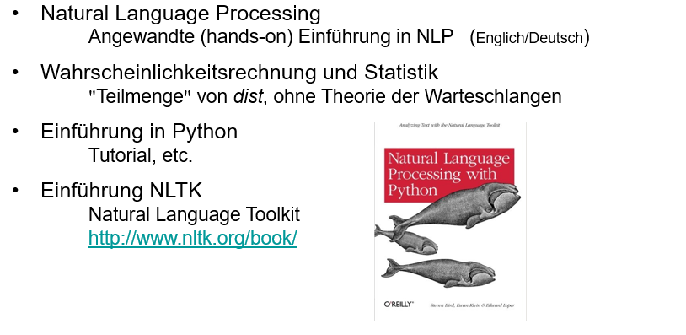

## Abgrenzung zu ML und Deep NLP

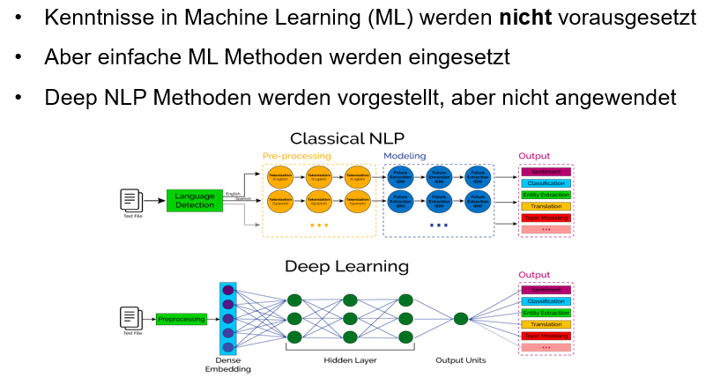

## Lernziele Woche 1

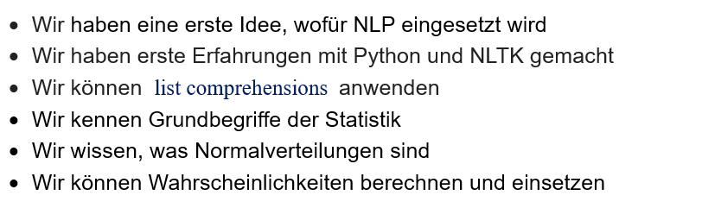

## What is Natural Language Processing

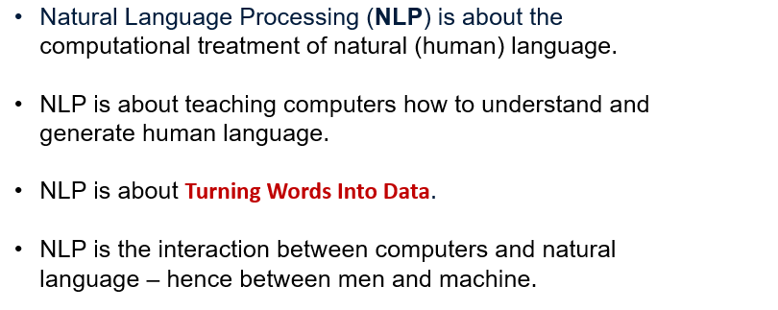

## Short Exercise

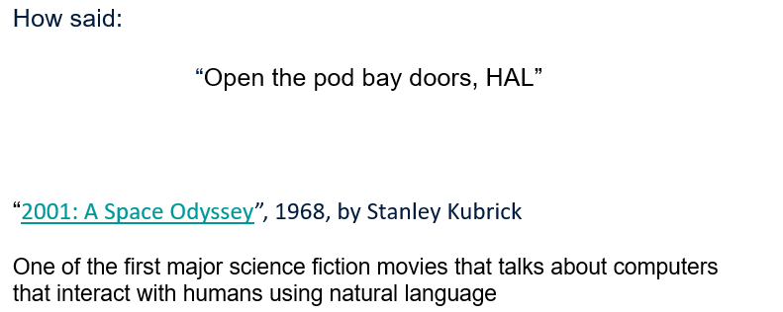

## Modern NLP Applications

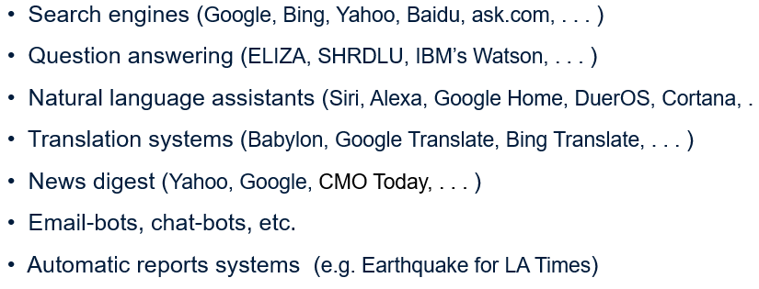

## Communication Problems

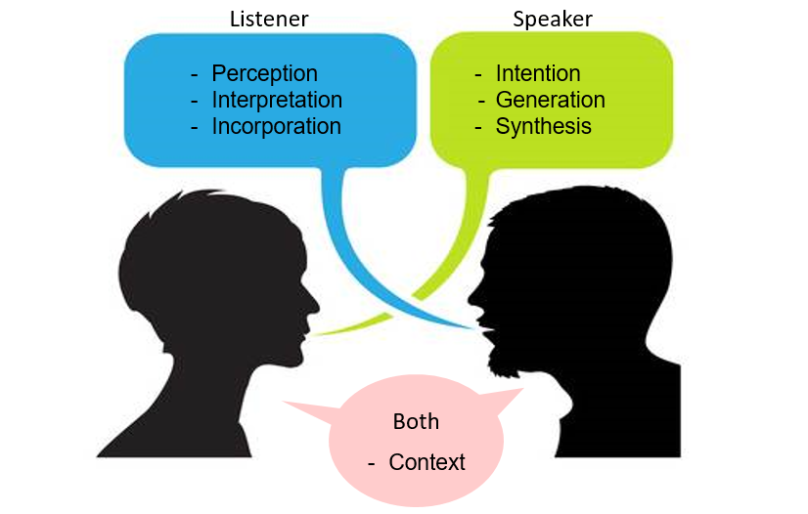

## Typical NLP Pipeline

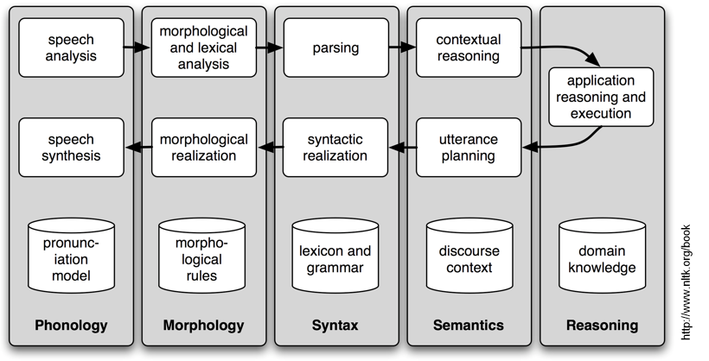

## Example: Email & Chatbot Pipeline

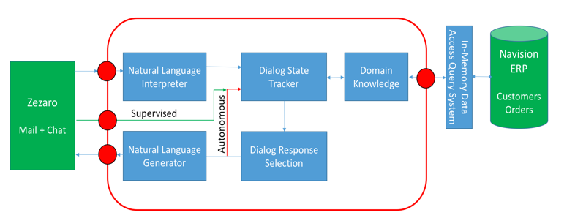

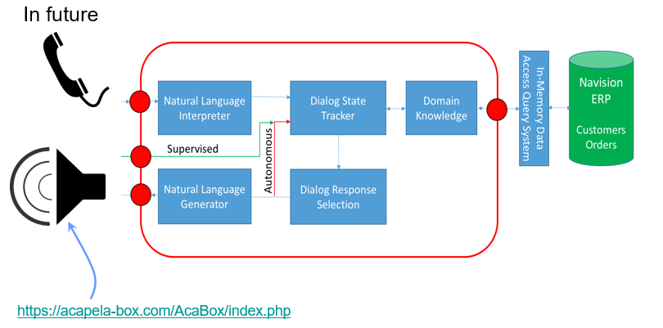

## Genres of Text

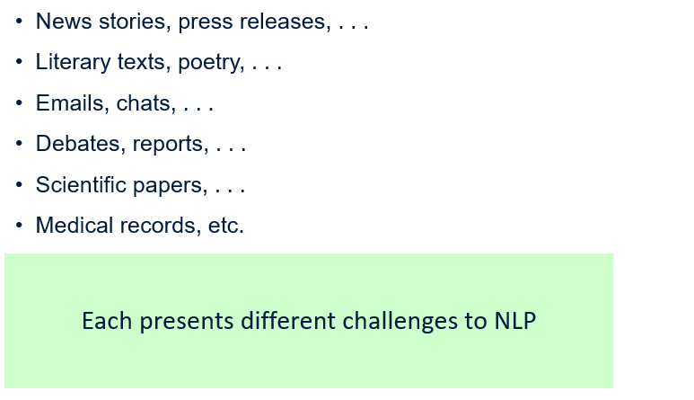

## Two Examples

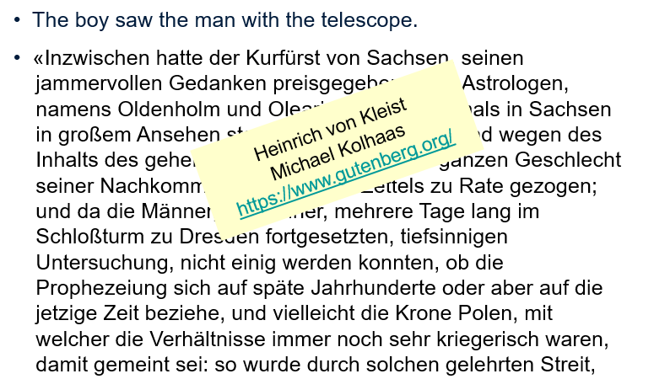

## Praktischer Teil

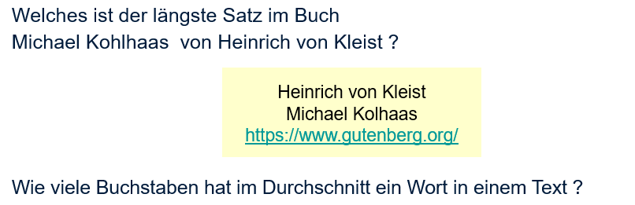

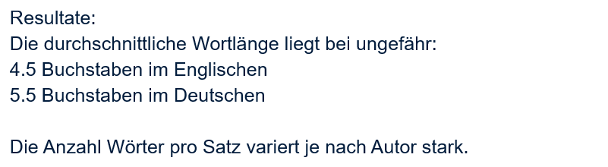

# Woche 2

## Lernziele Woche 2

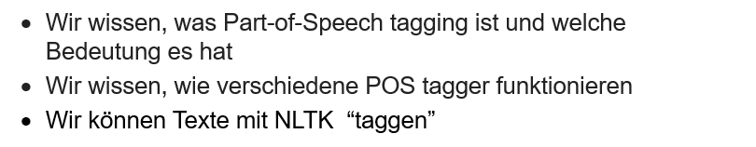

## Part-of-Speech

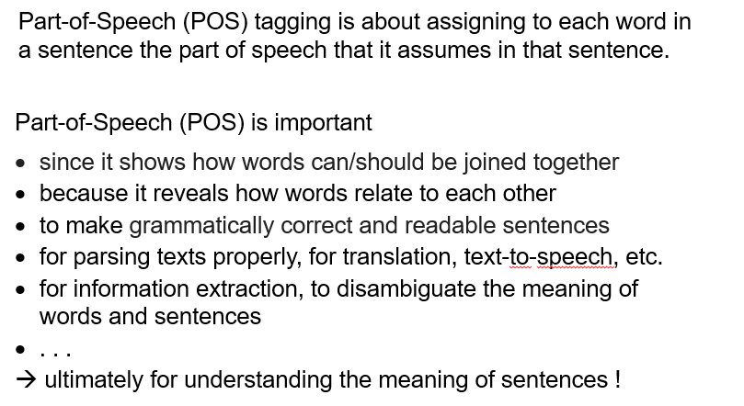

## Typical NLP Pipeline

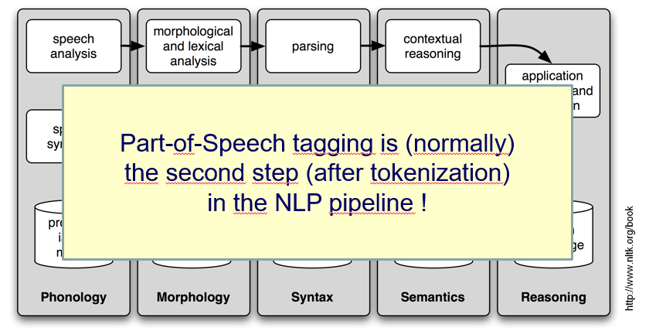

## Part-of-Speech

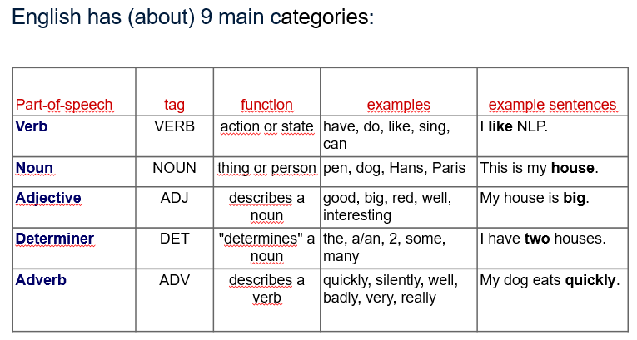

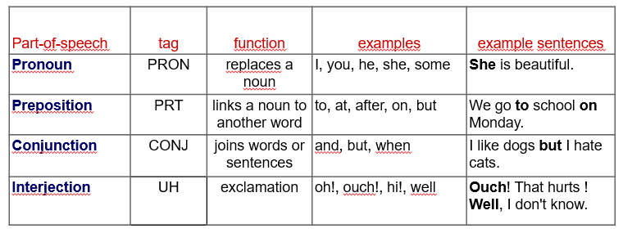

## Tagset

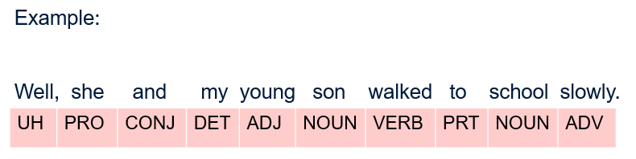

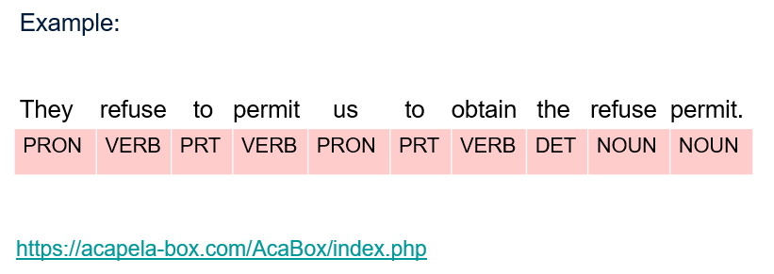

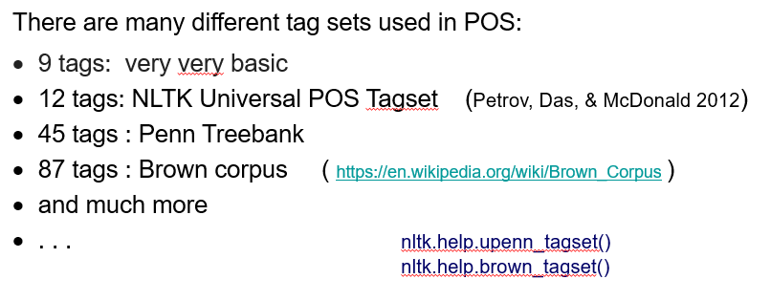

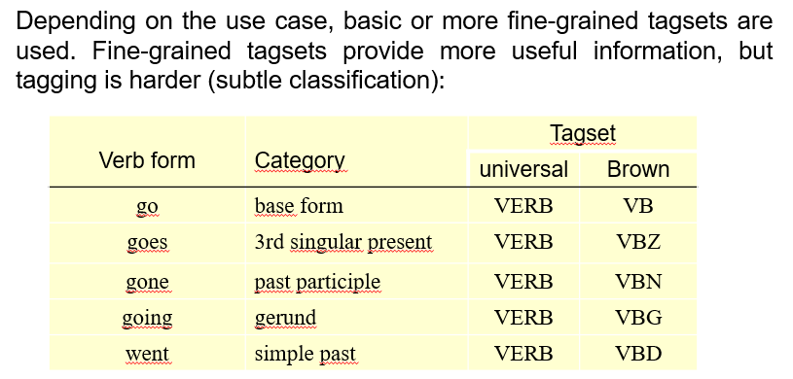

## Tagged Corpora

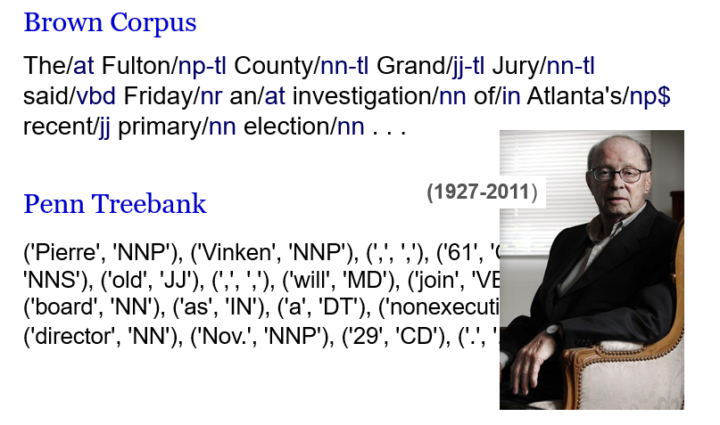

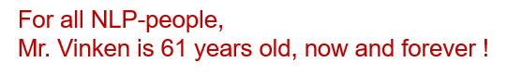

## Part-of-Speech

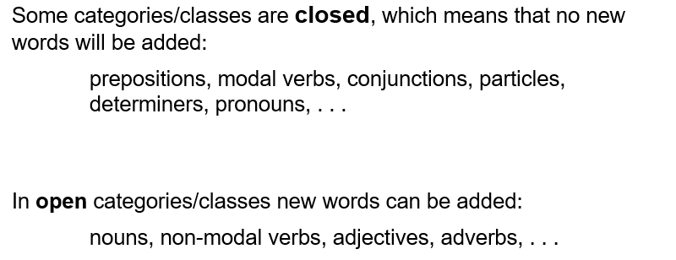

## Part-of-Speech distribution

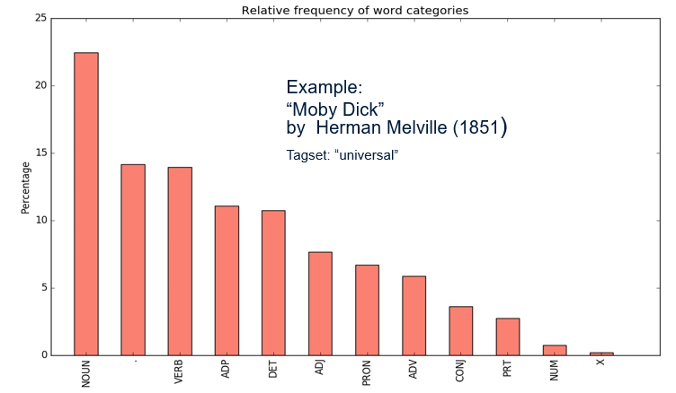

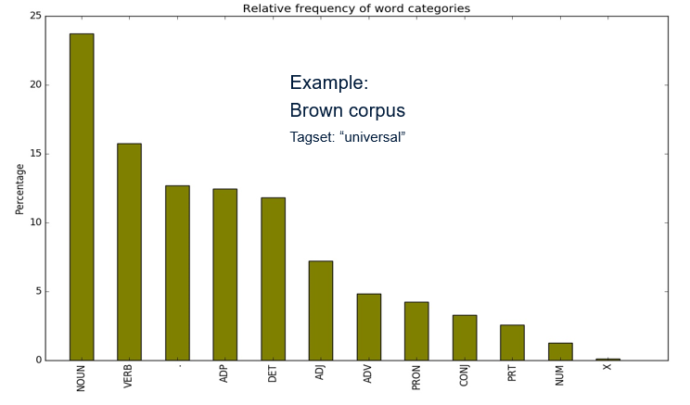

## The POS problem

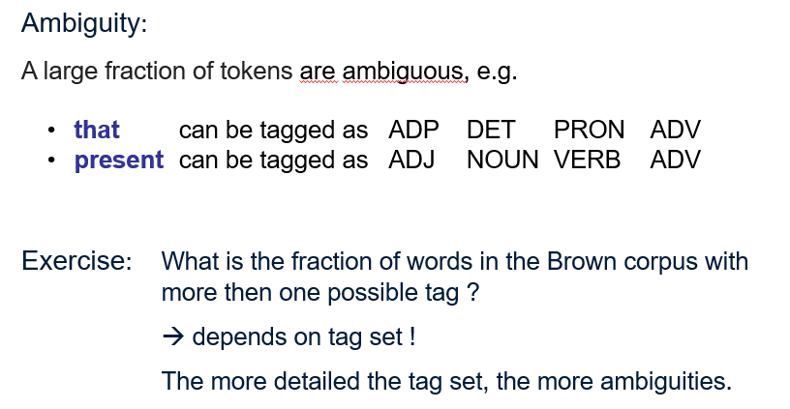

# Woche 3

## Lernziele Woche 2/3

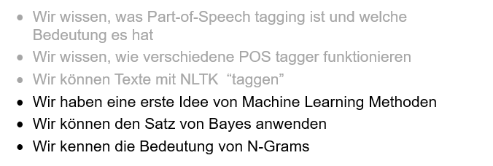

## Part-of-Speech

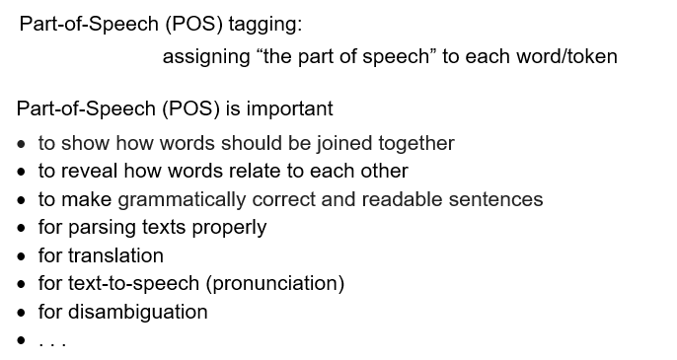

## Typical NLP Pipeline

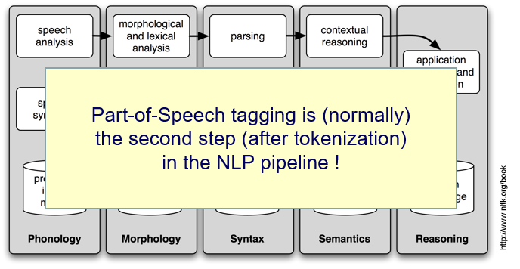

## Techniques for POST tagging

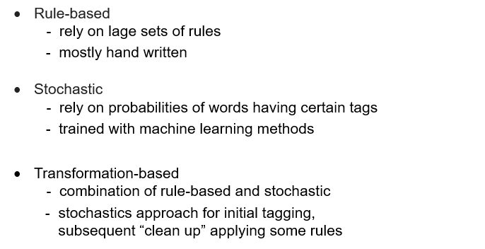

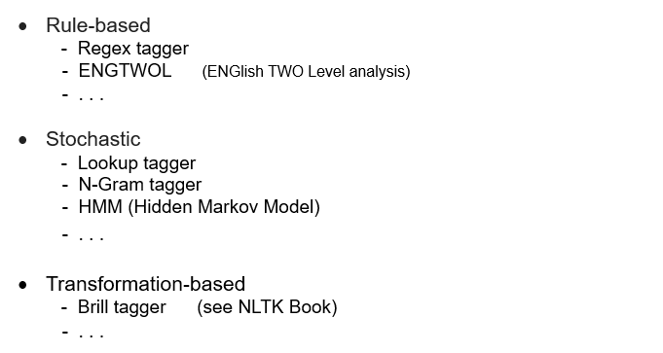

## Rule-based tagging

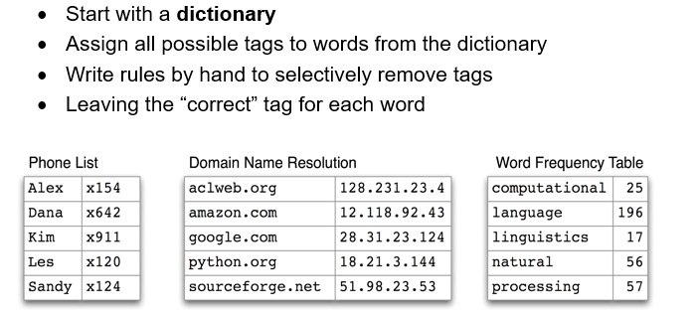

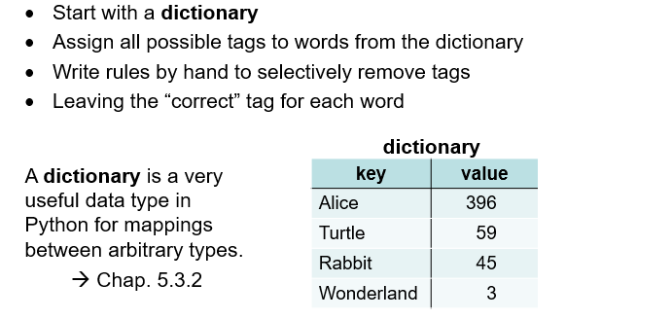

## Regex tagger

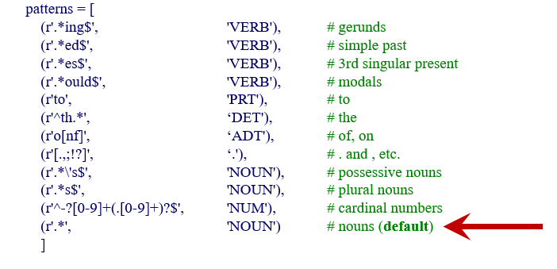

## Decision tree tagger based on suffixes

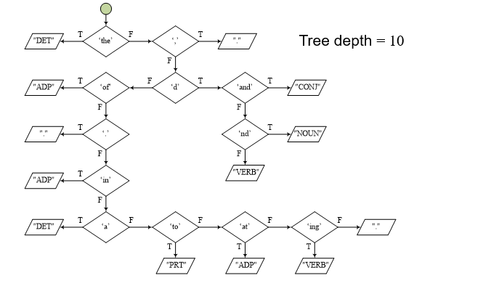

## Lookup tagger

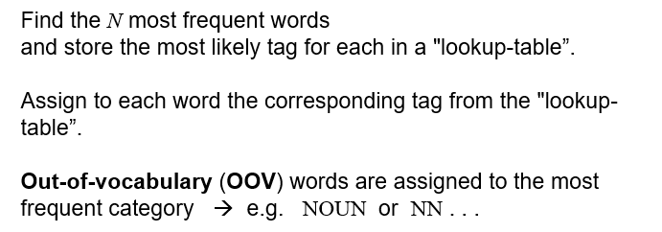

## Lookup tagger performance

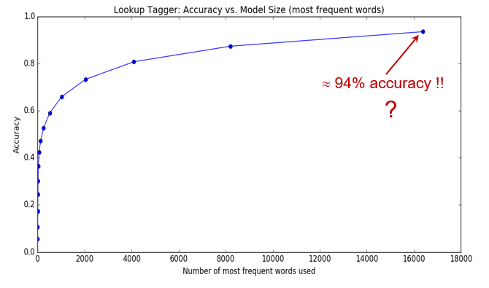

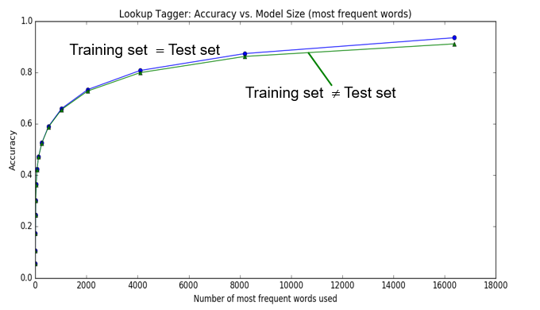

## Training and testing data

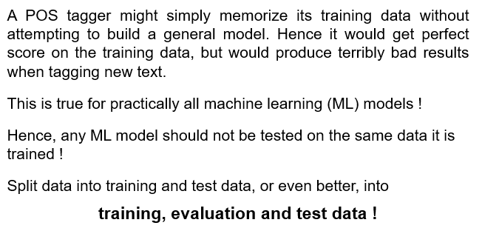

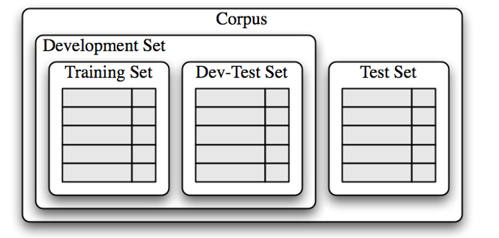

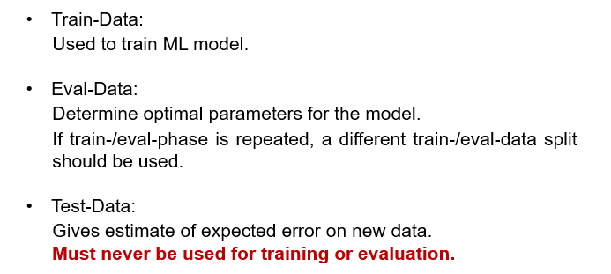

## N-Gram tagger

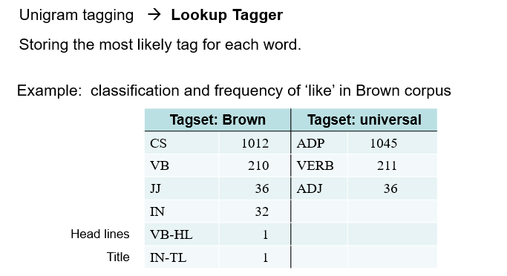

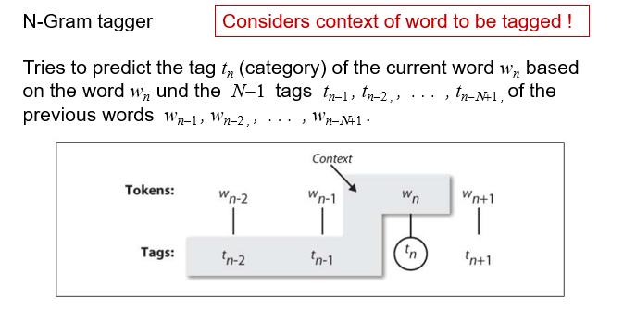

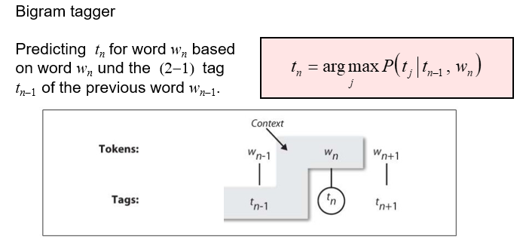

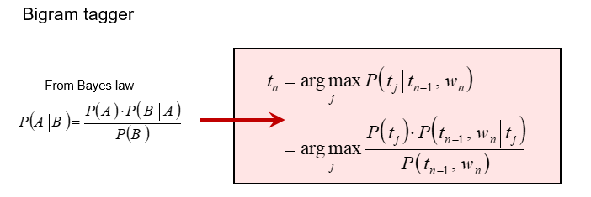

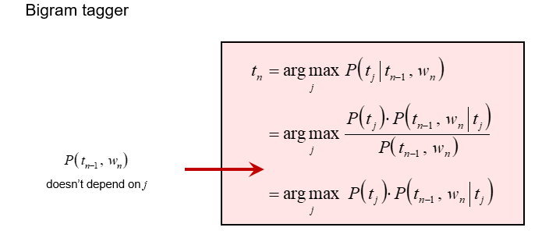

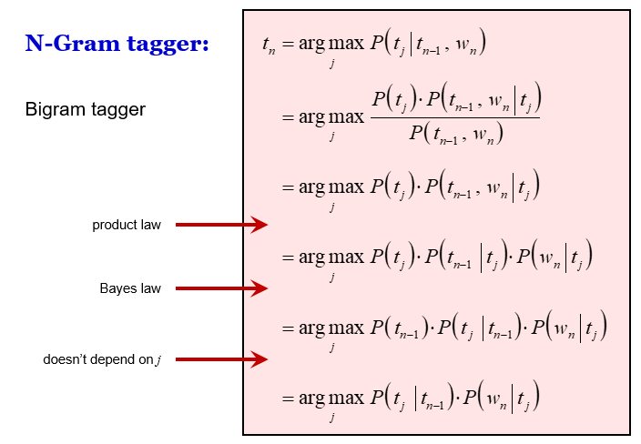

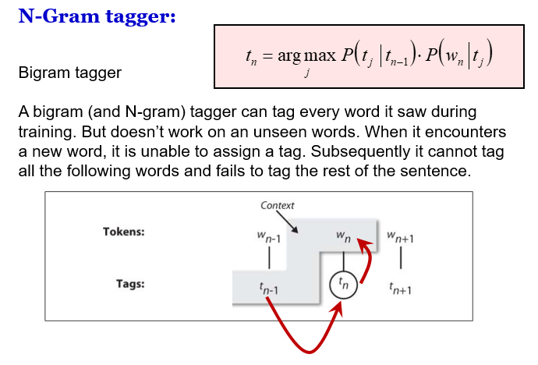

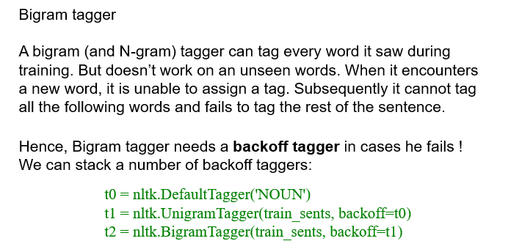

## Confusion matrix

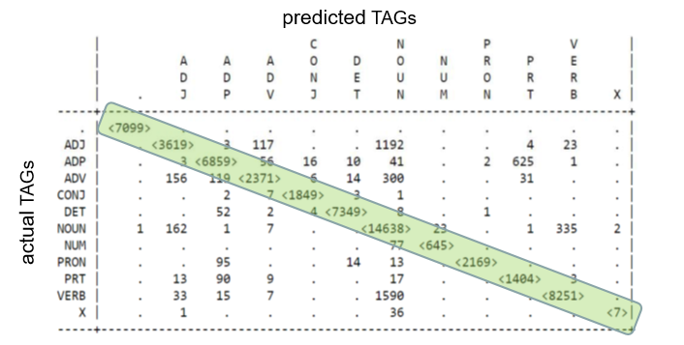

## N-Gram tagger

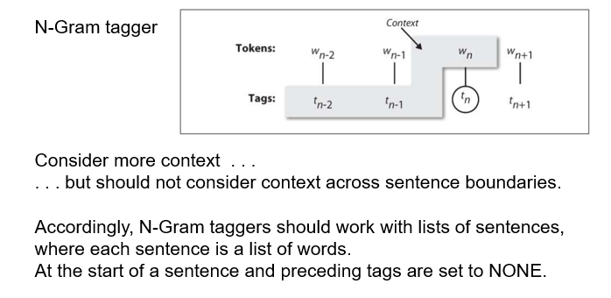

## N-Grams

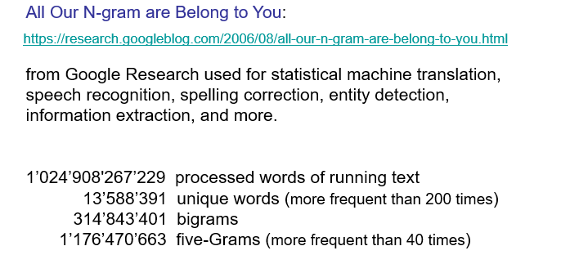

## Evaluation of POS tagging

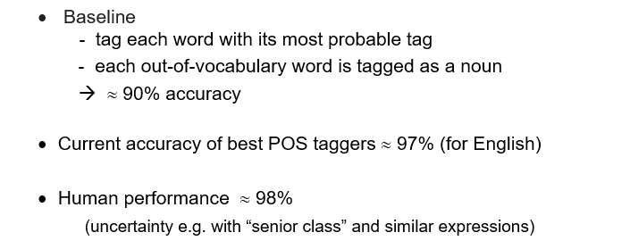

# Woche 4

## Lernziele Woche 4

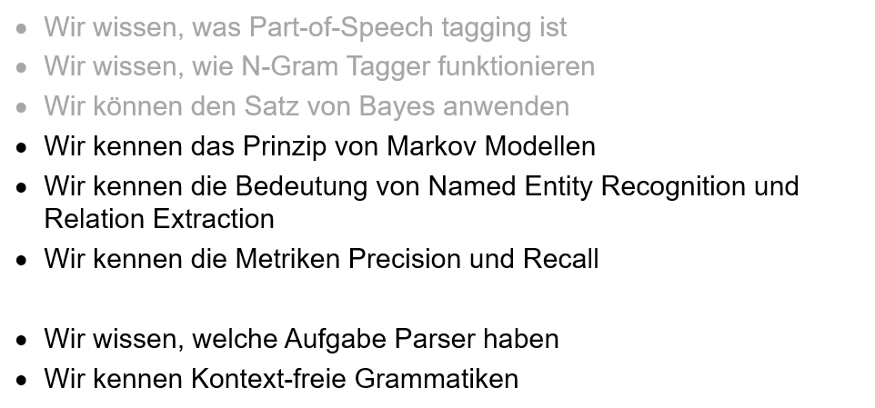

## Part of Speech

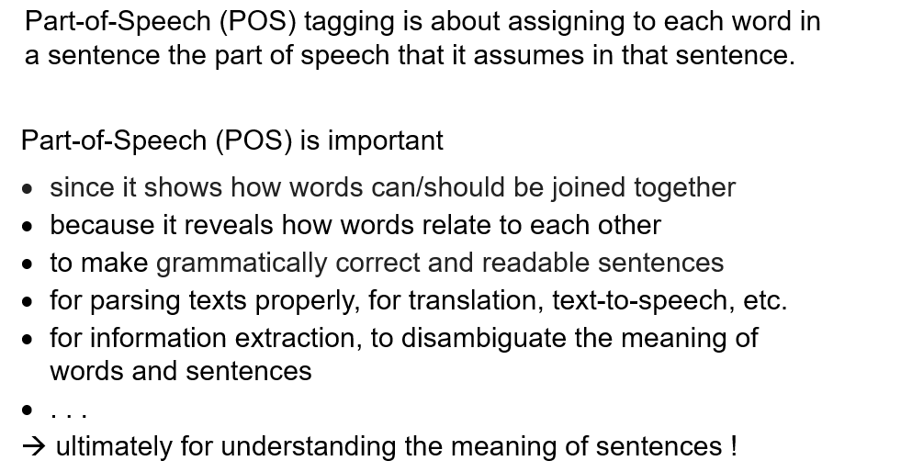

## Typical NLP Pipeline

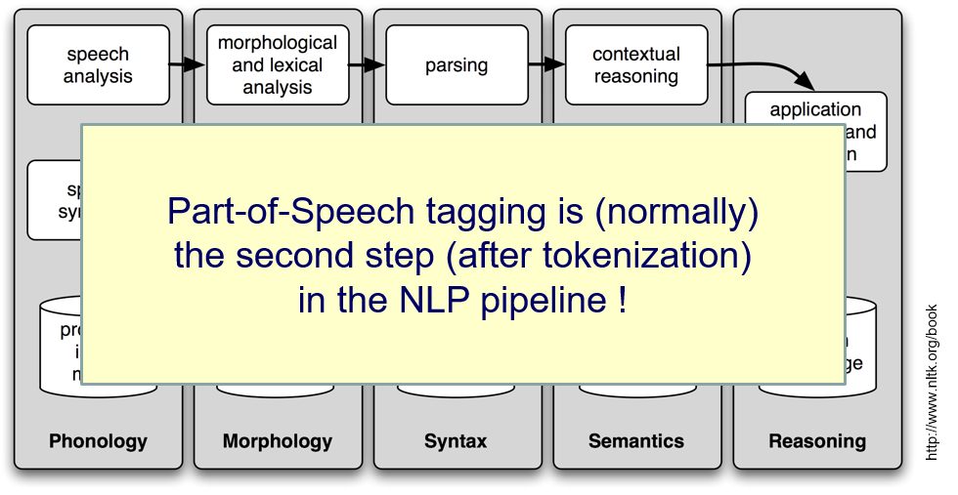

## Training and Testing Data

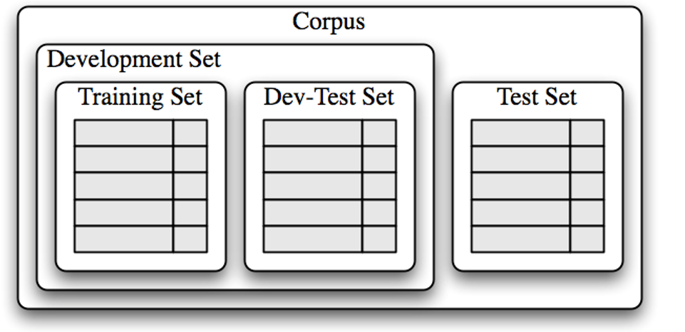

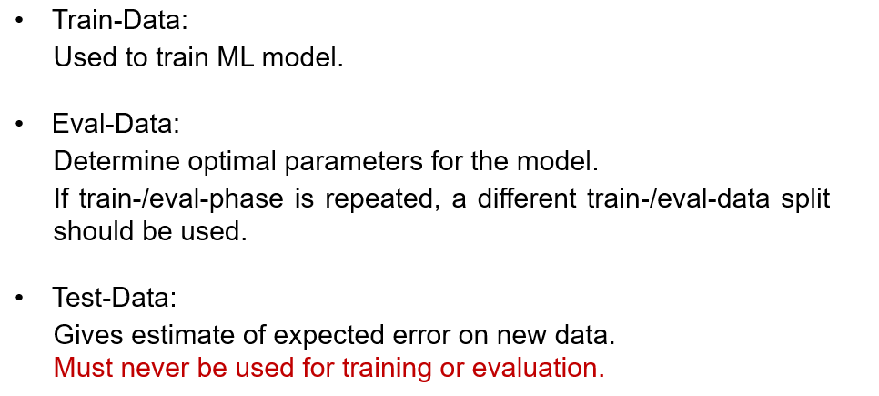

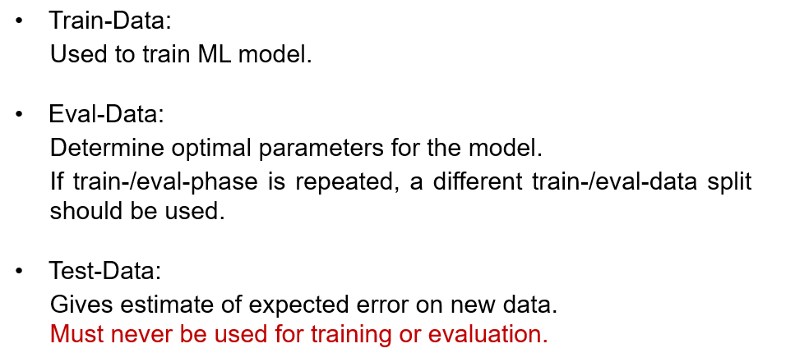

## N-Gram tagger

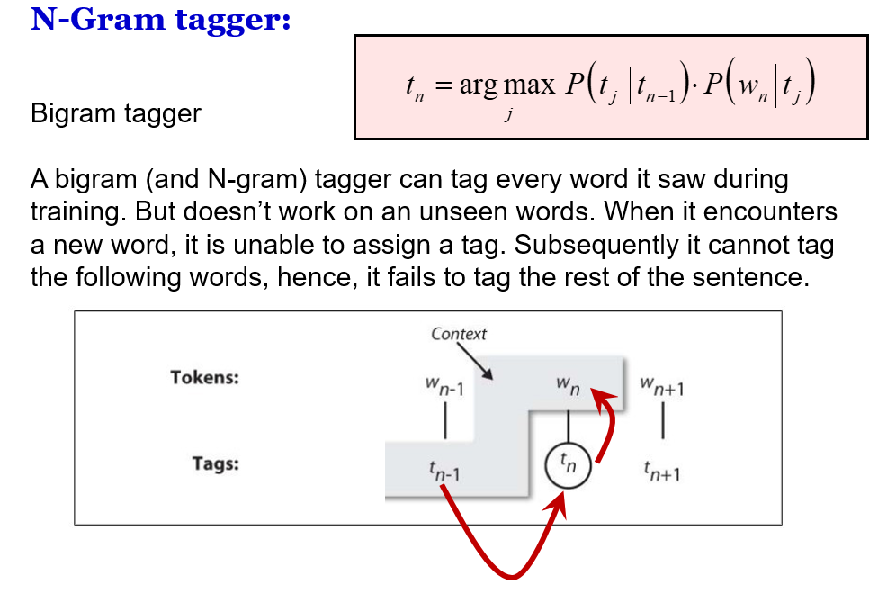

## Confusion matrix

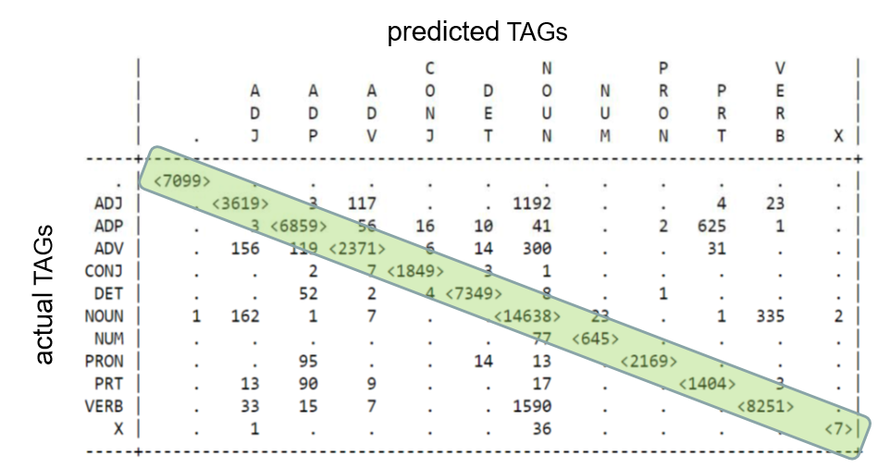

## N-Gram tagger

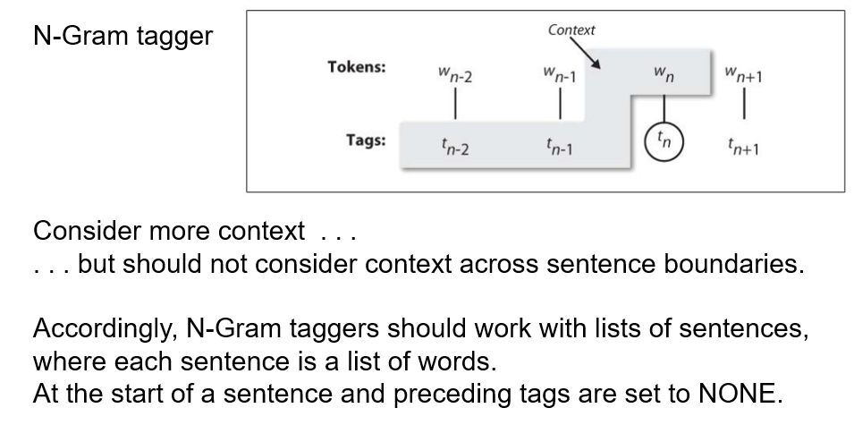

## Hidden Markov Model tagging

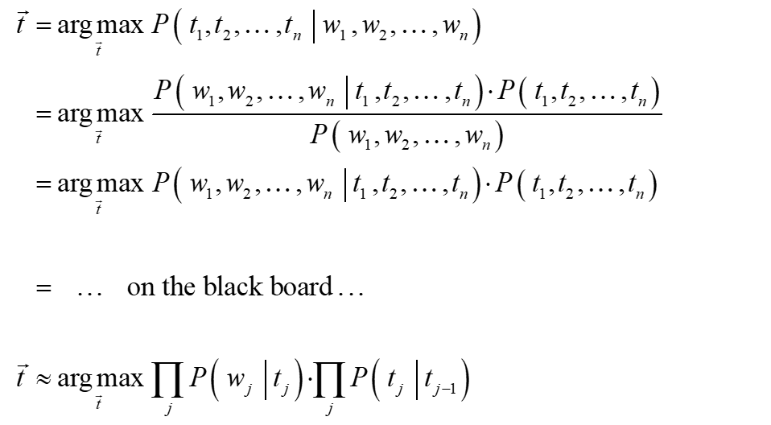

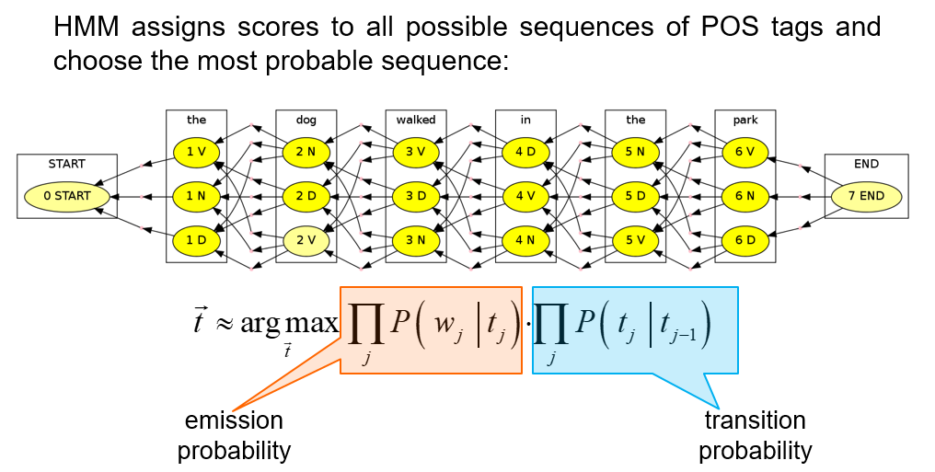

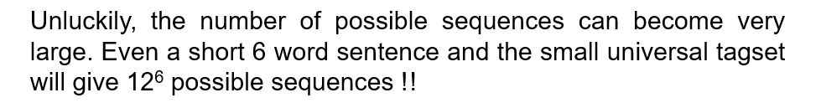

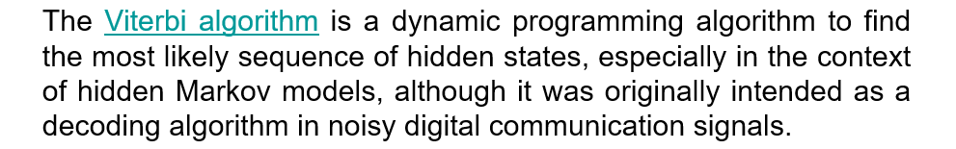

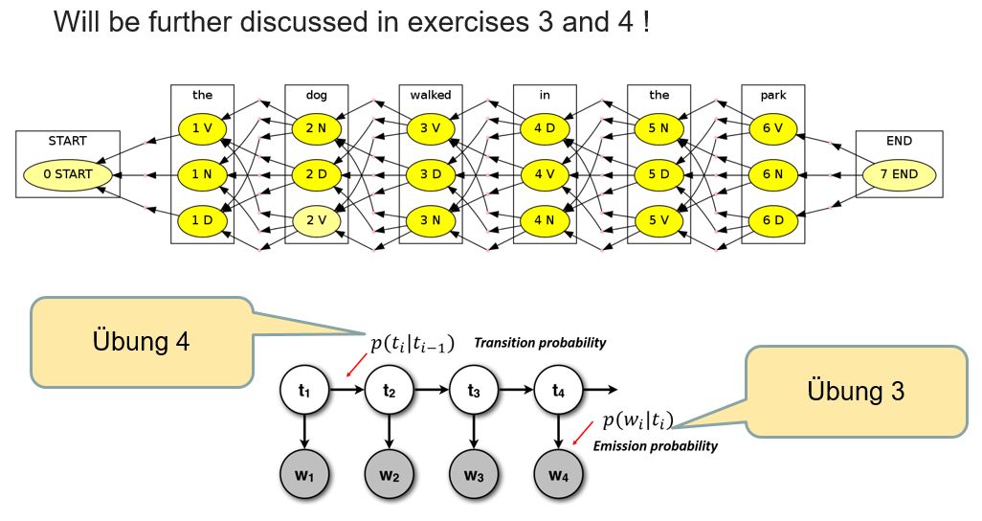

## Named Entity Recognition (NER)

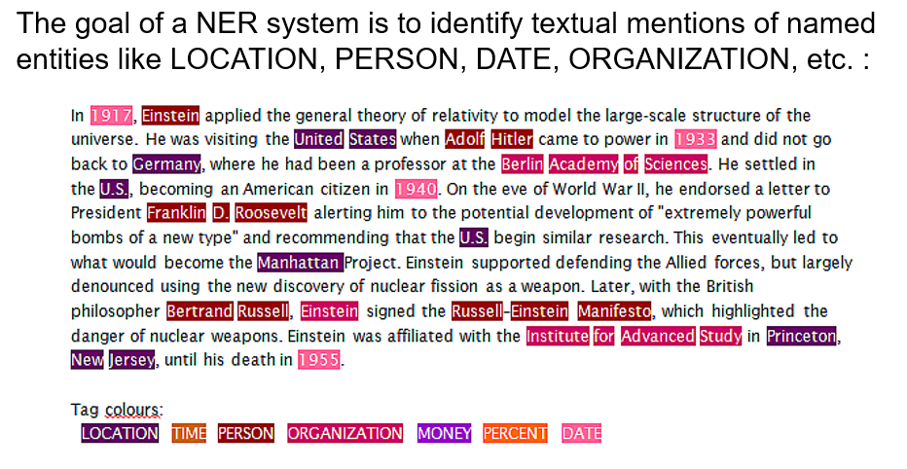

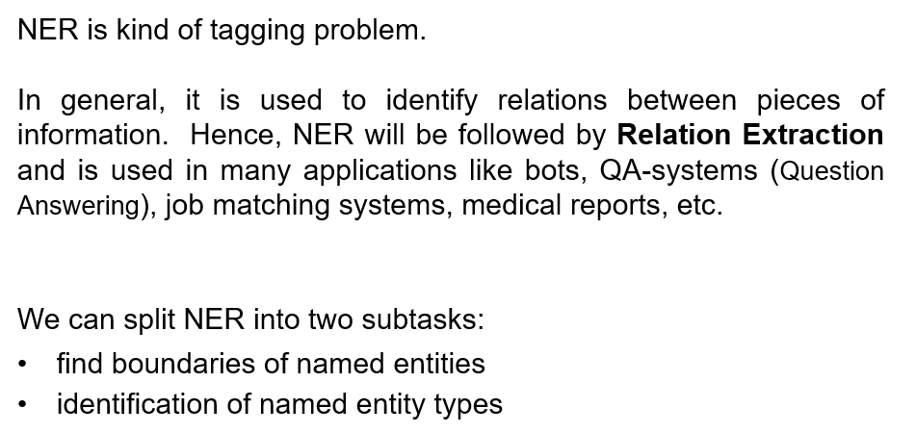

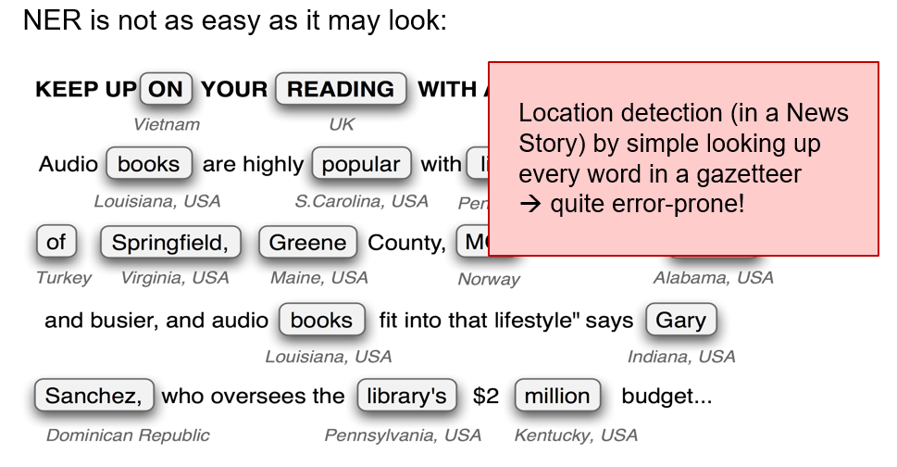

## Example

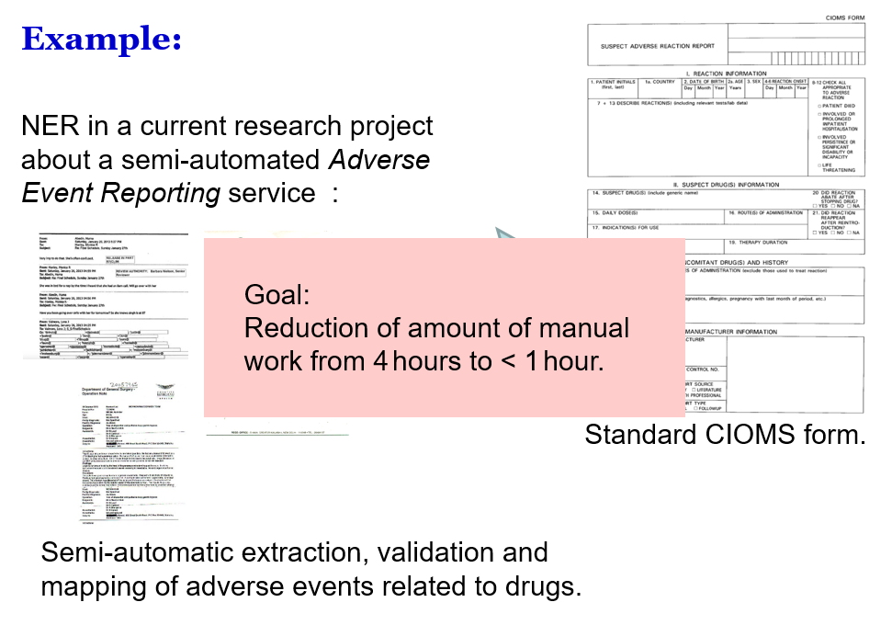

## Example (Drug Safety)

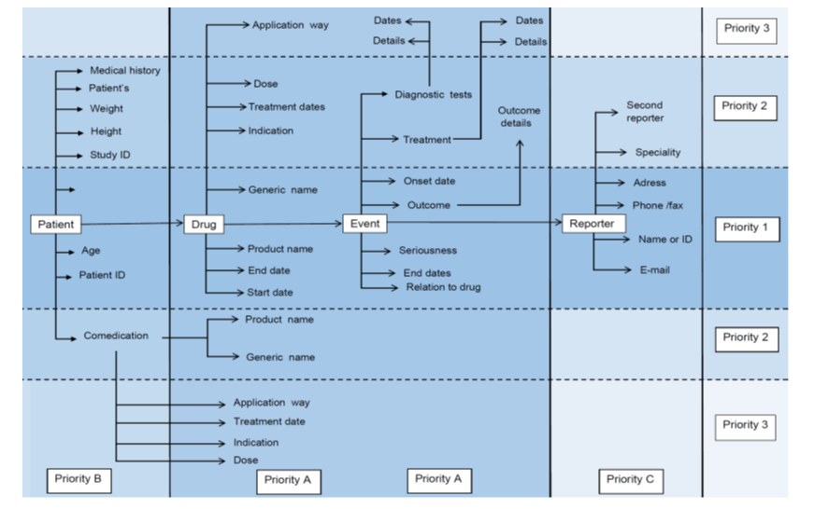

## Evaluation of NER systems

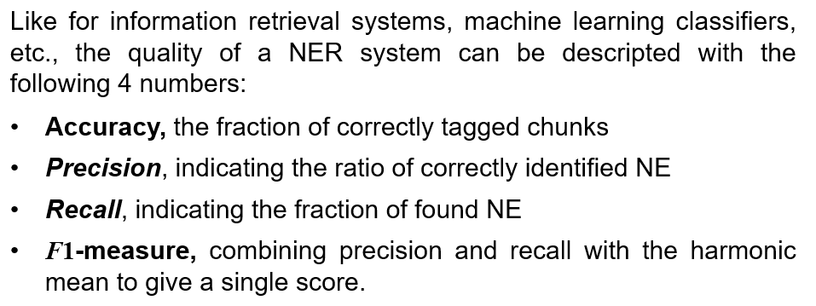

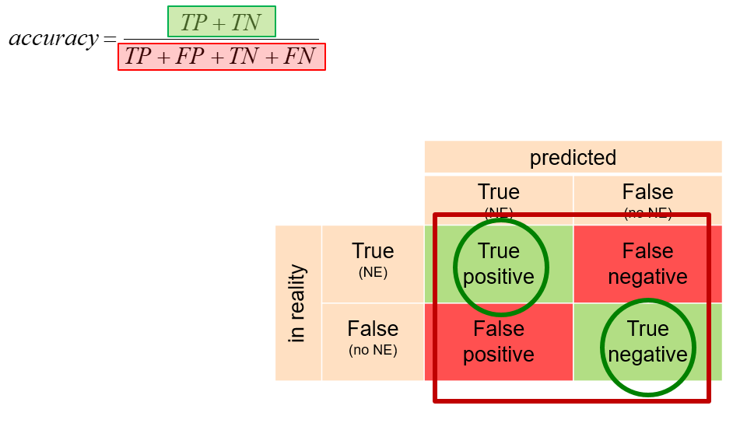

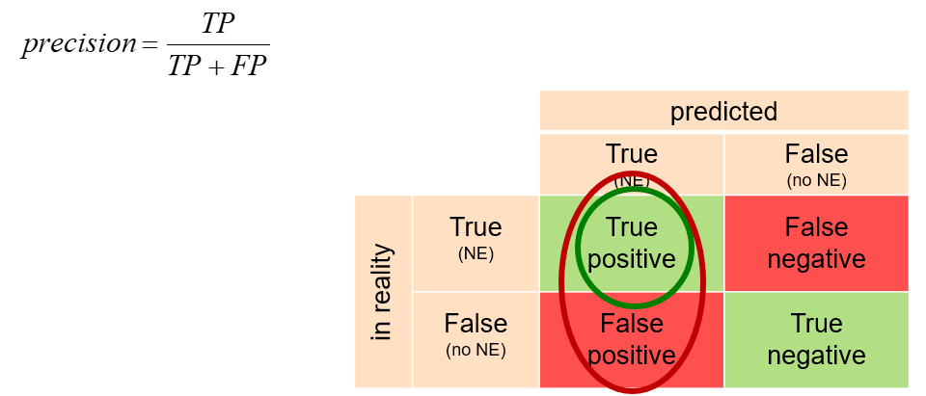

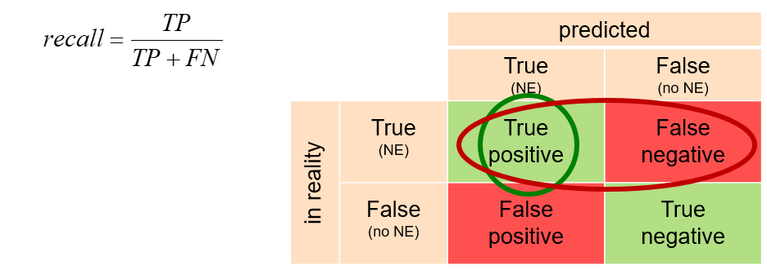

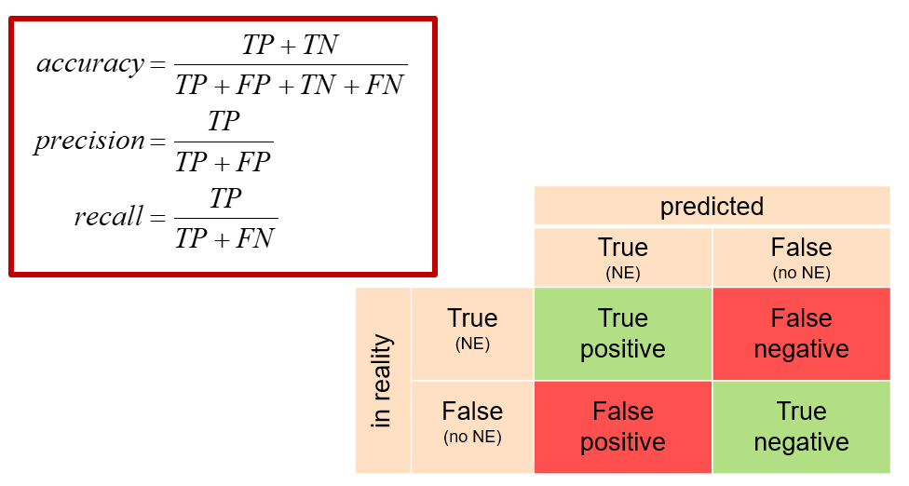

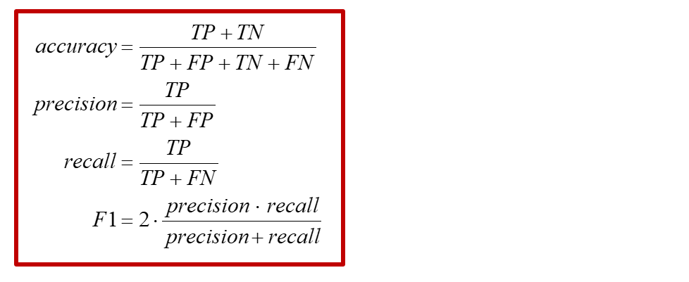

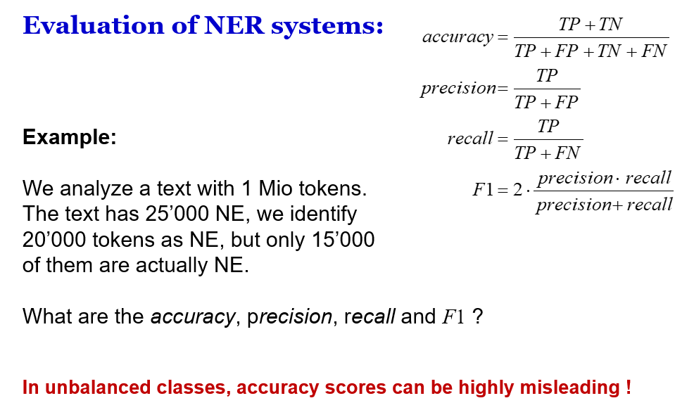

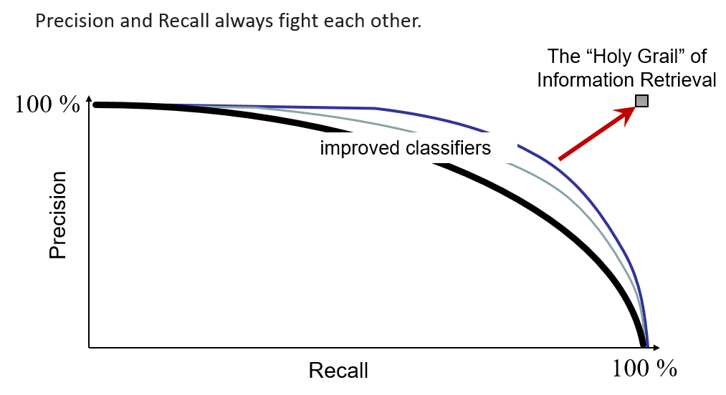

## Confusion matrix

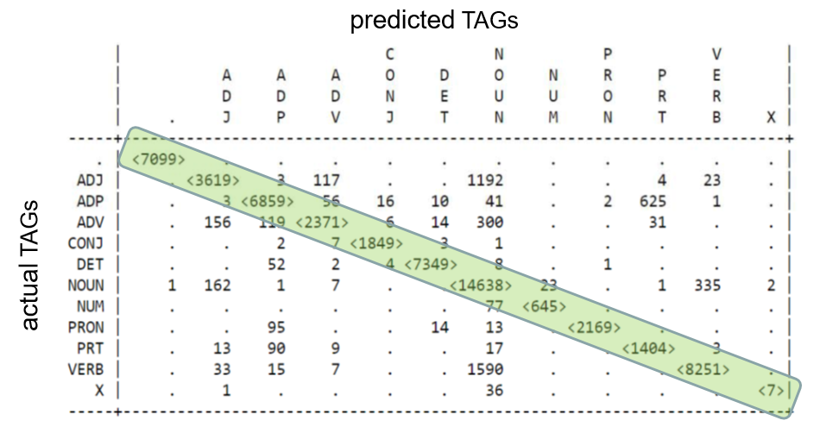

## Relation Extraction

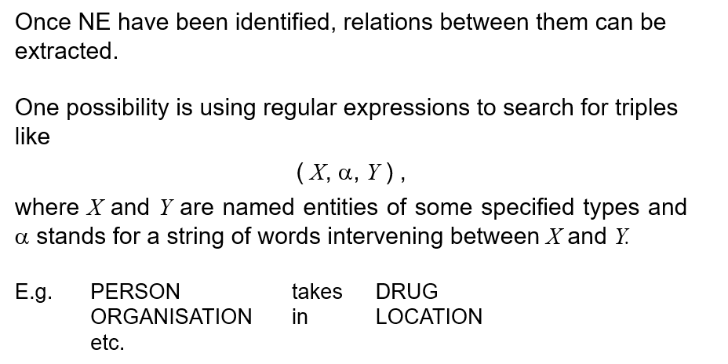

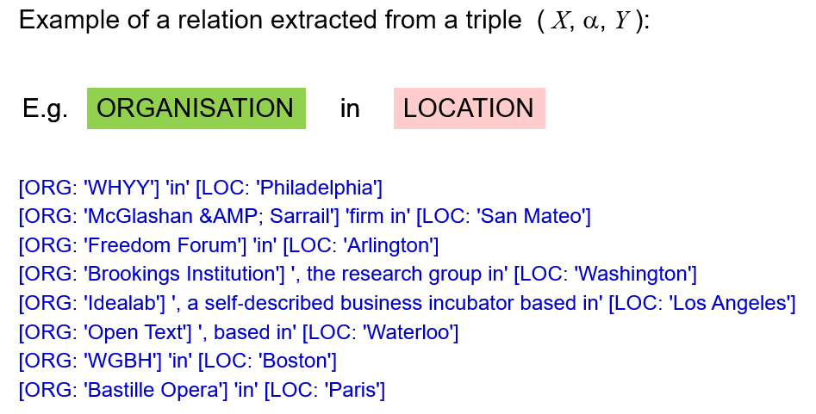

## Weitere Lernziele Woche 4

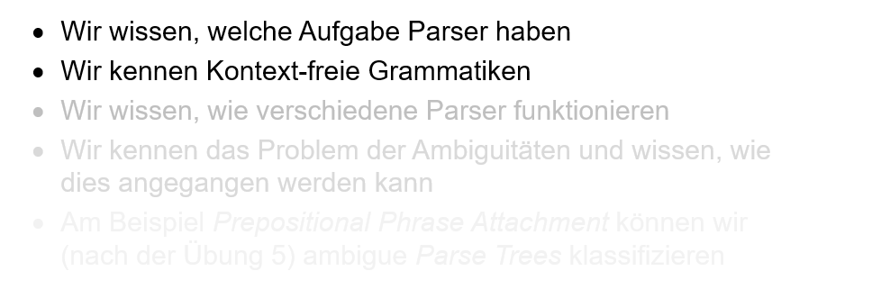

## Introduction to Parsing

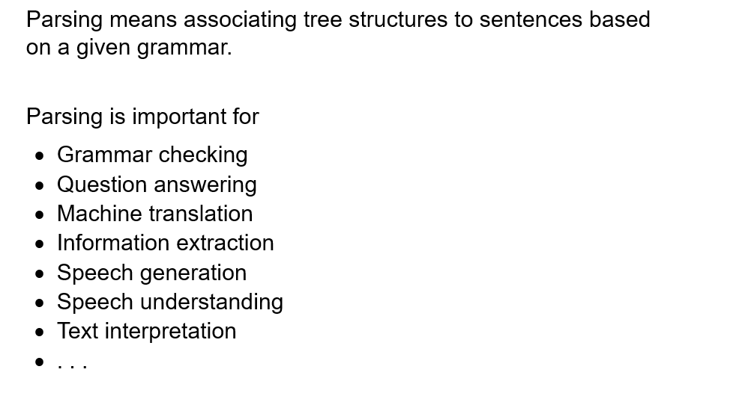

## Typical NLP Pipeline

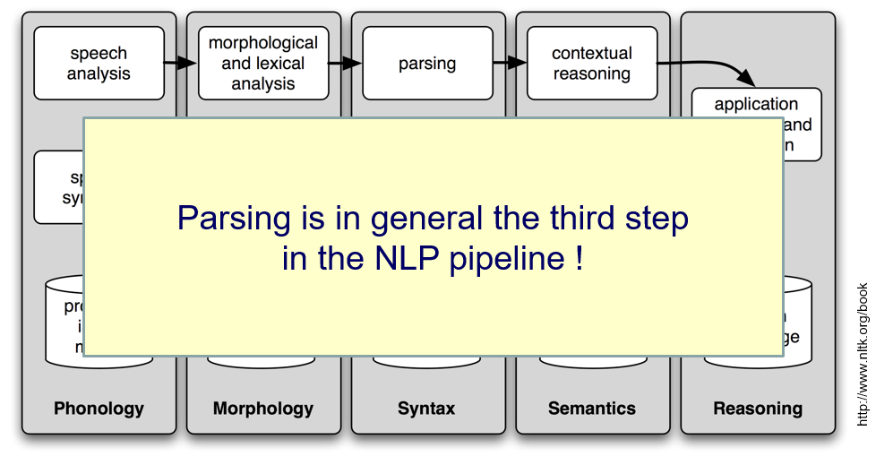

## Natural Language Parsing

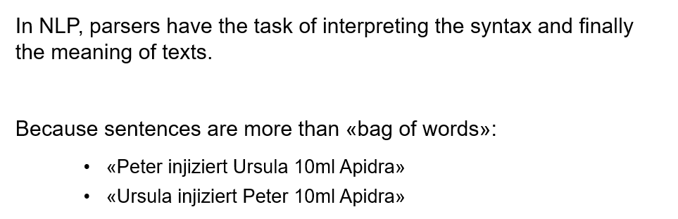

## Natural Language Parsing/Grammars

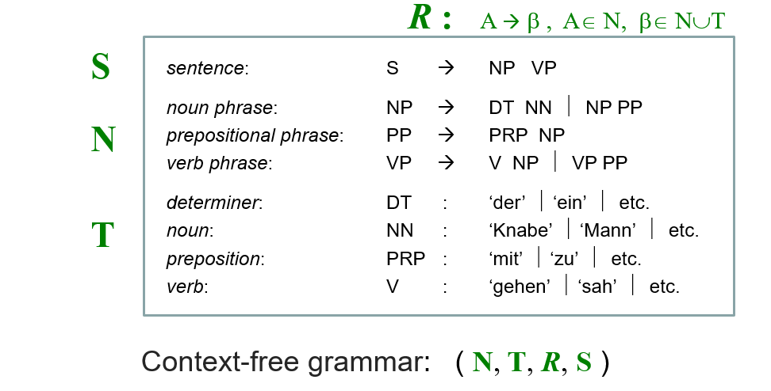

## Context Free Grammar (CFG)

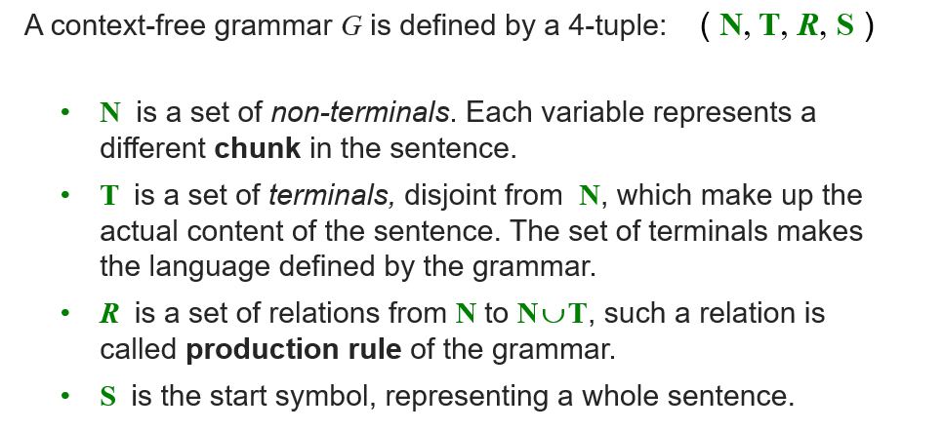

## Natural Language Parsing/Grammatik

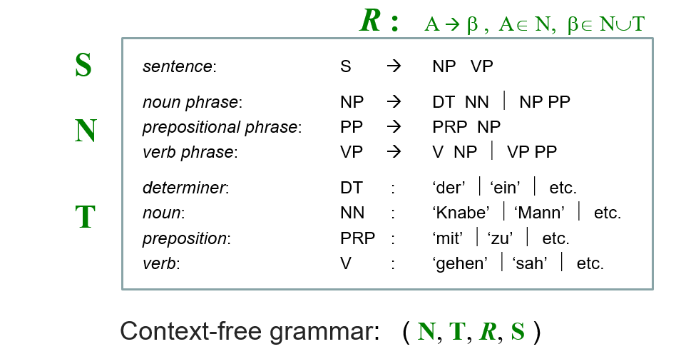

## Natural Language Parsing

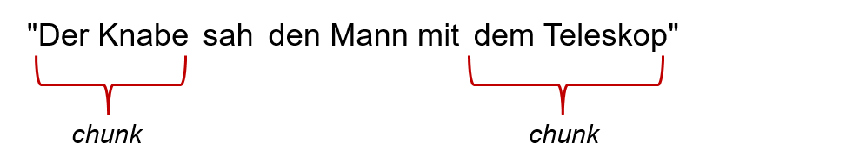

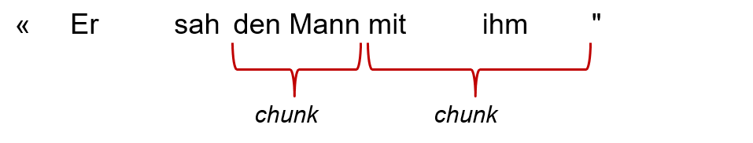

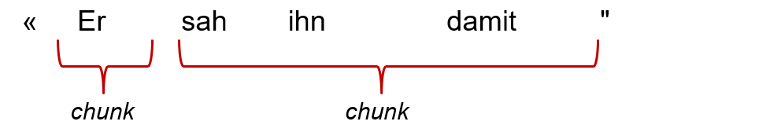

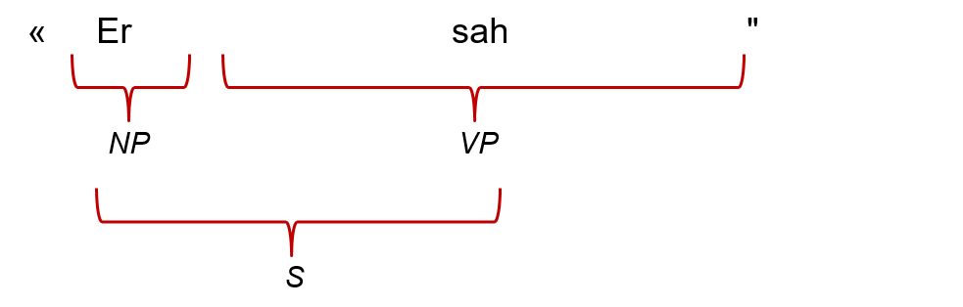

## Natural Language Parsing

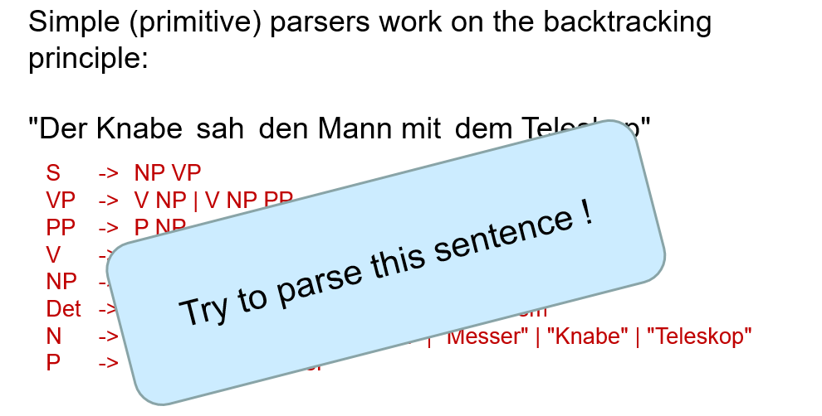

# Woche 5

## Lernziele Woche 6

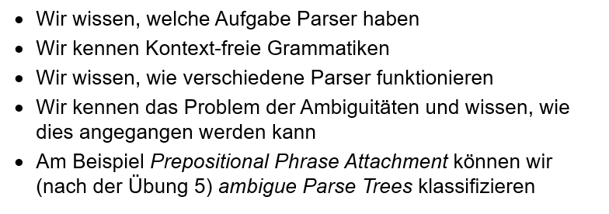

## Repetition

Am Anfang der Stunden wurden die CFG Folien aus Woche 4 repetiert.

## Natural Language Parsing

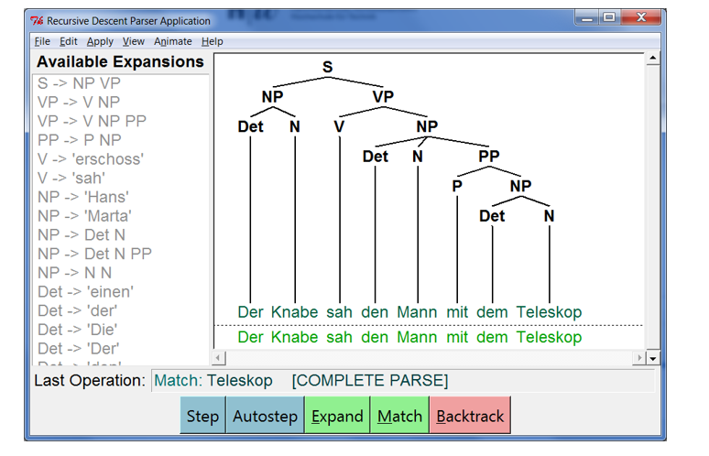

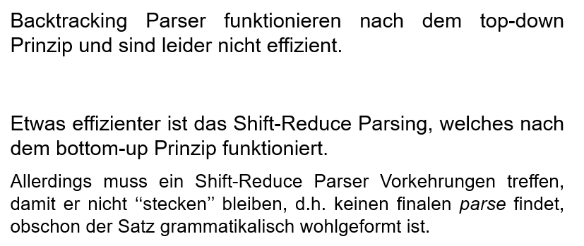

## Shift-reduce Parsing

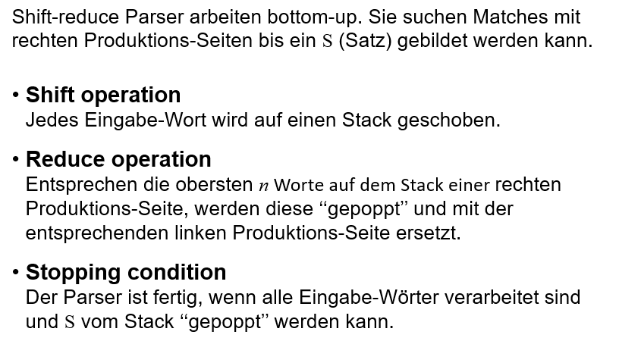

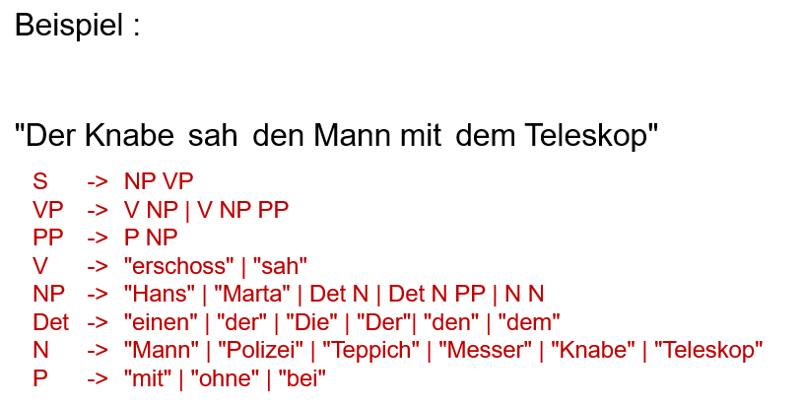

## Klassische Parser

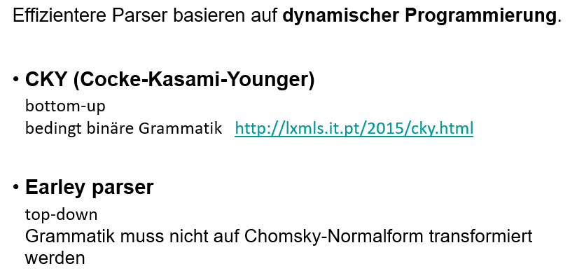

## Natural Language Parsing/Grammatik

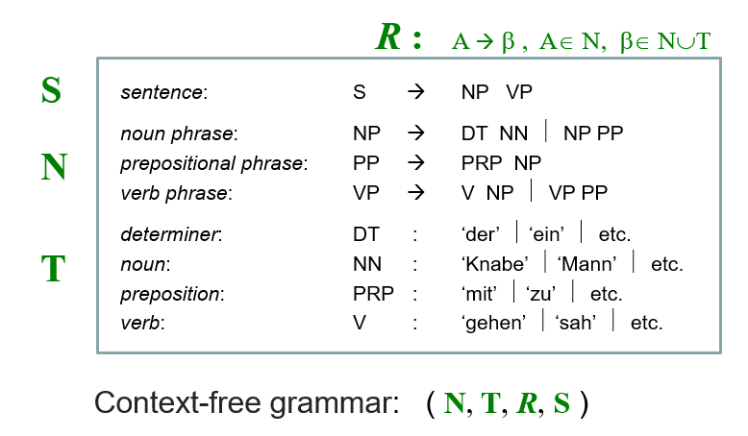

## Natural Language Parsing

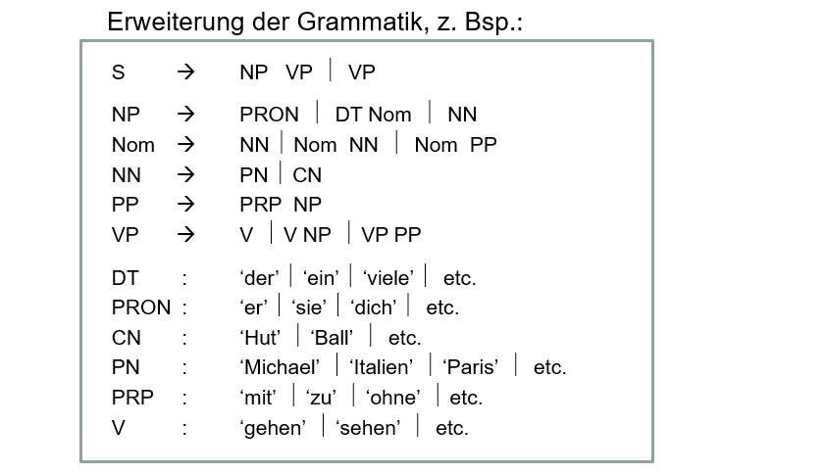

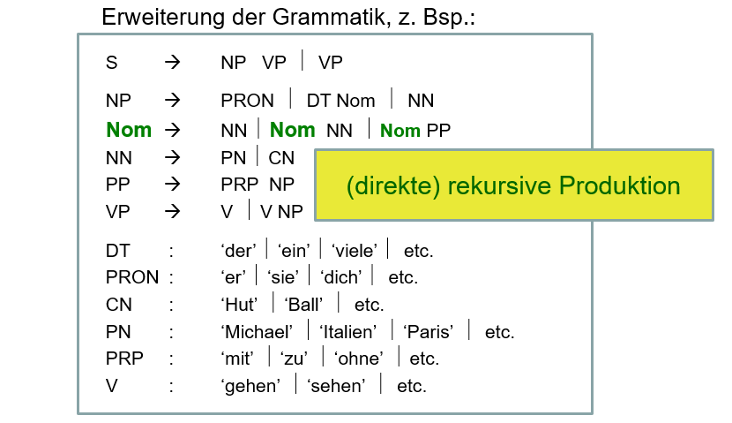

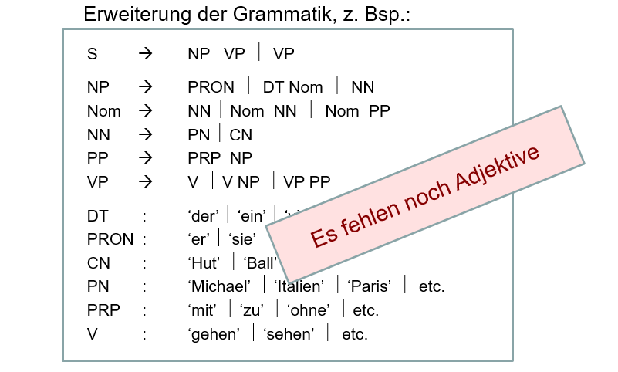

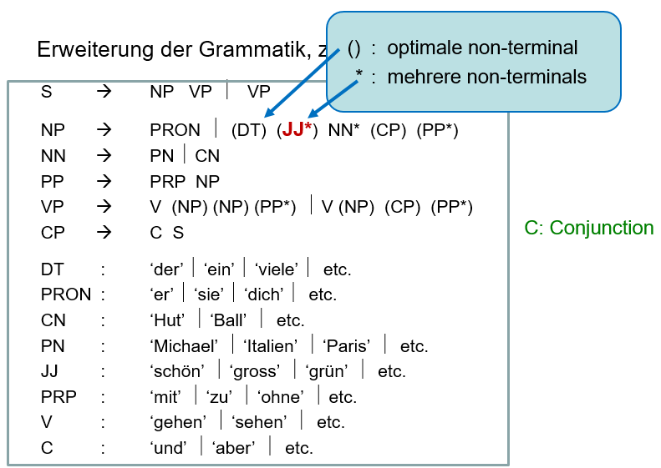

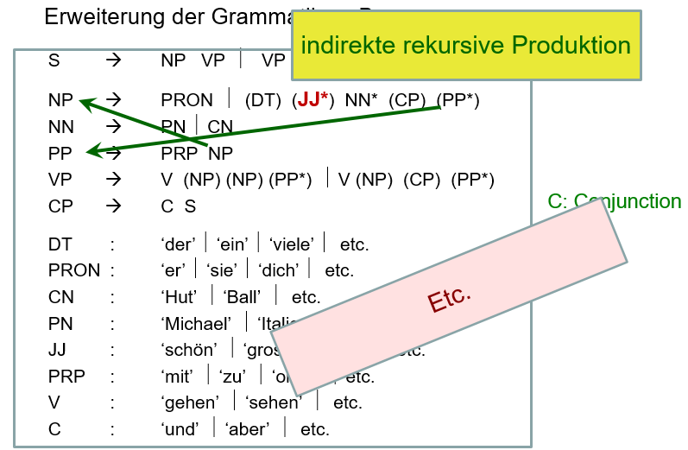

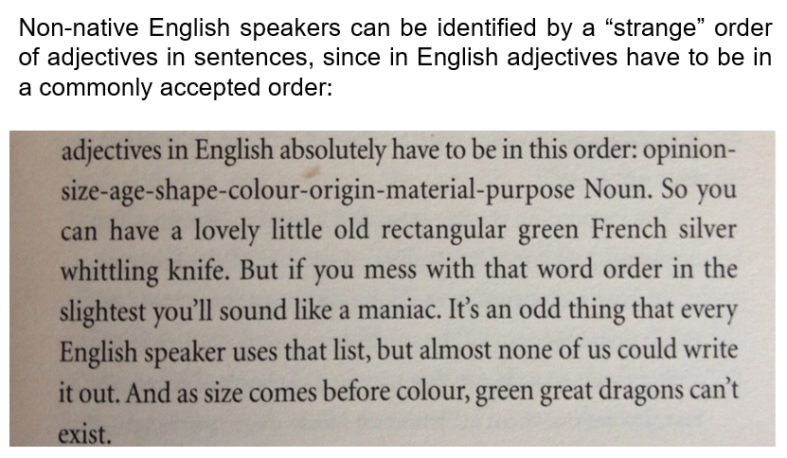

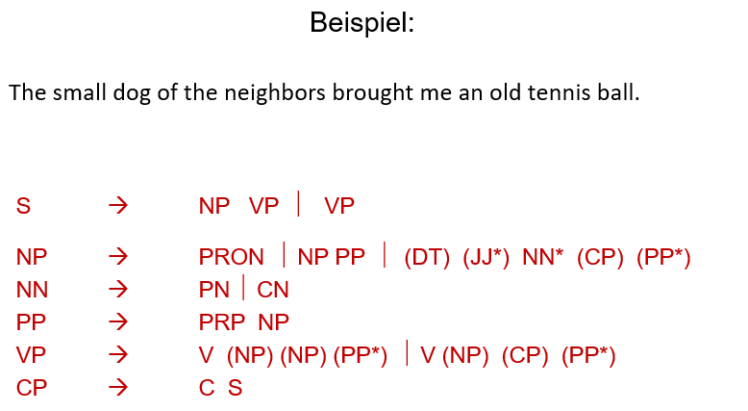

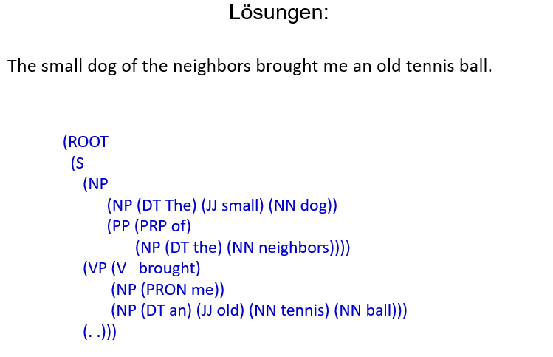

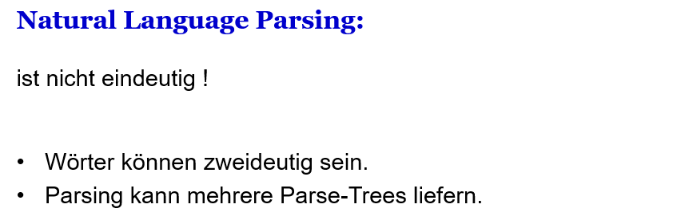

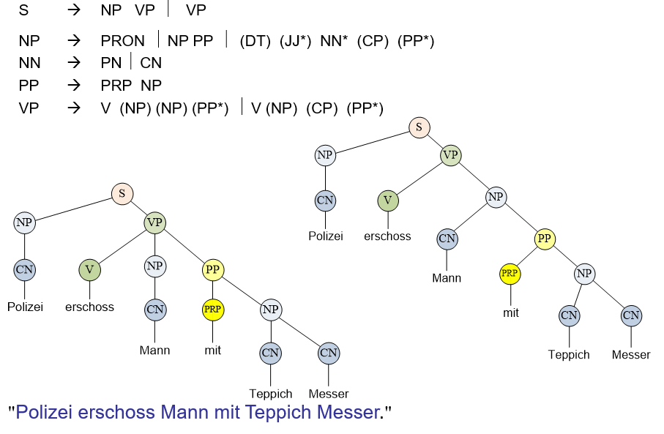

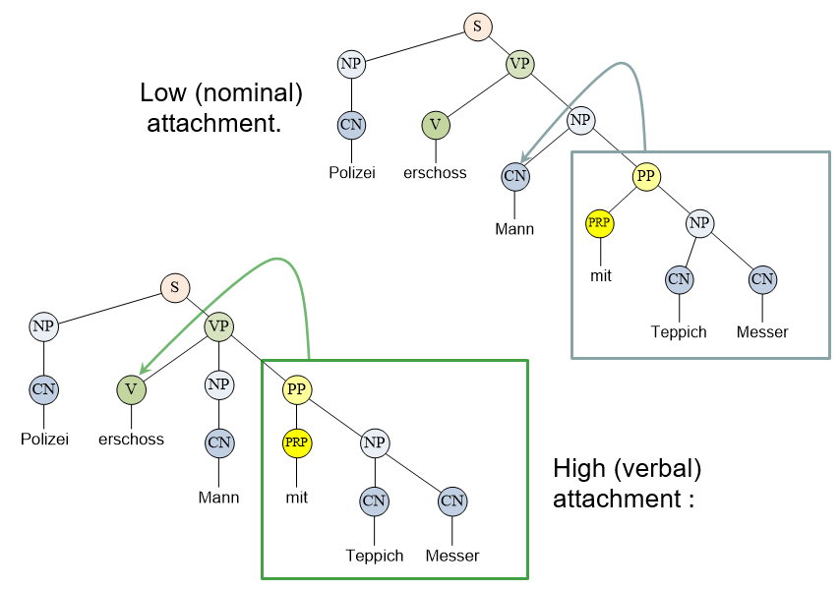

## Prepositional Phrase Attachment

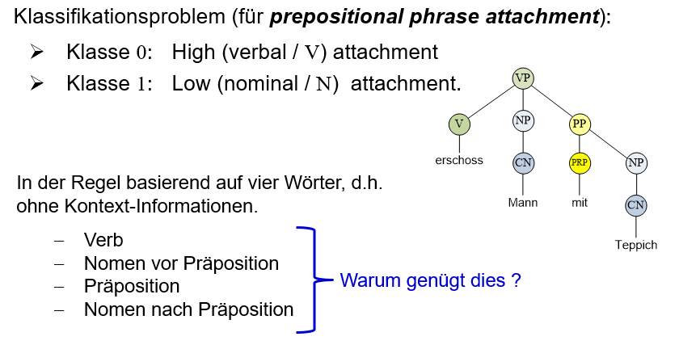

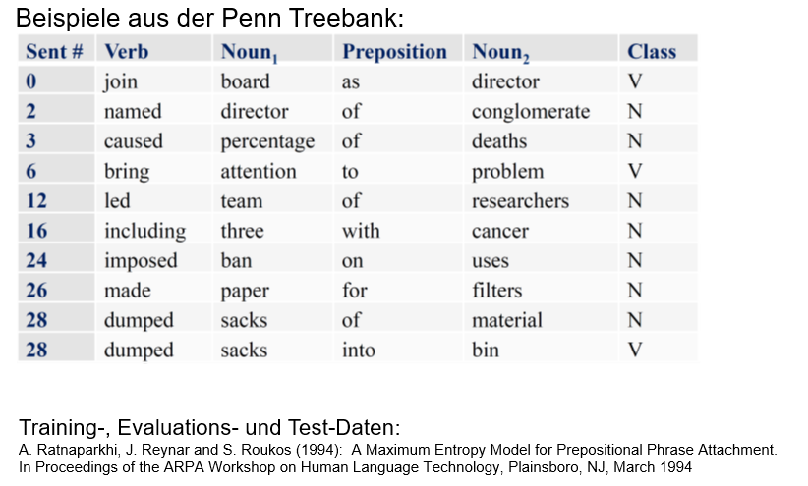

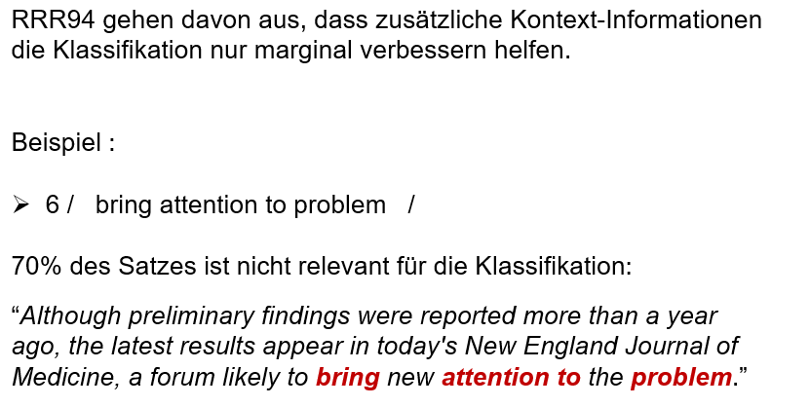

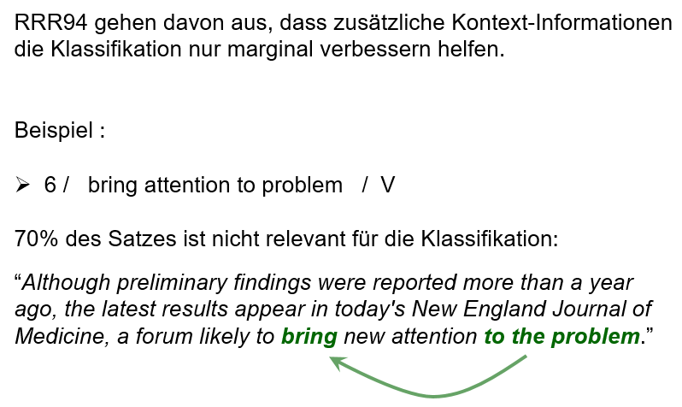

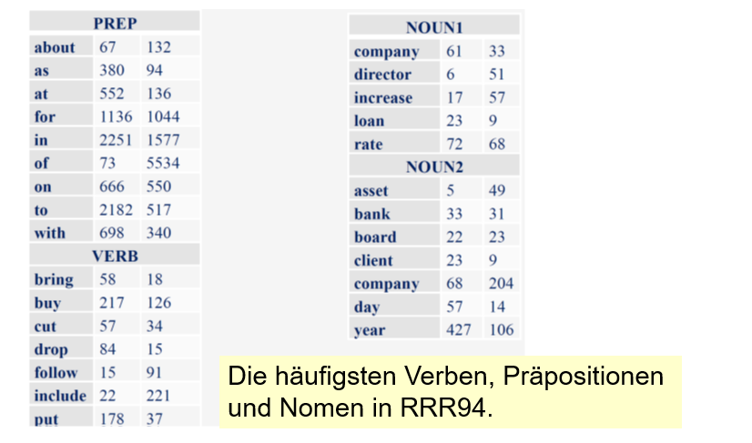

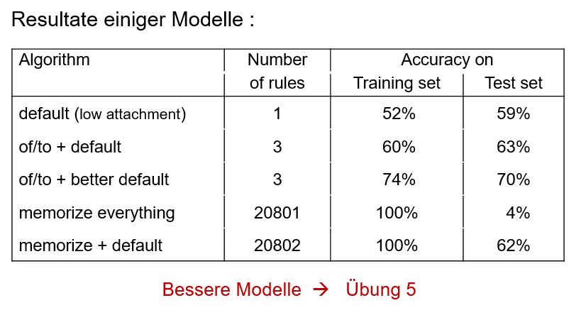

## Statistical Parsing

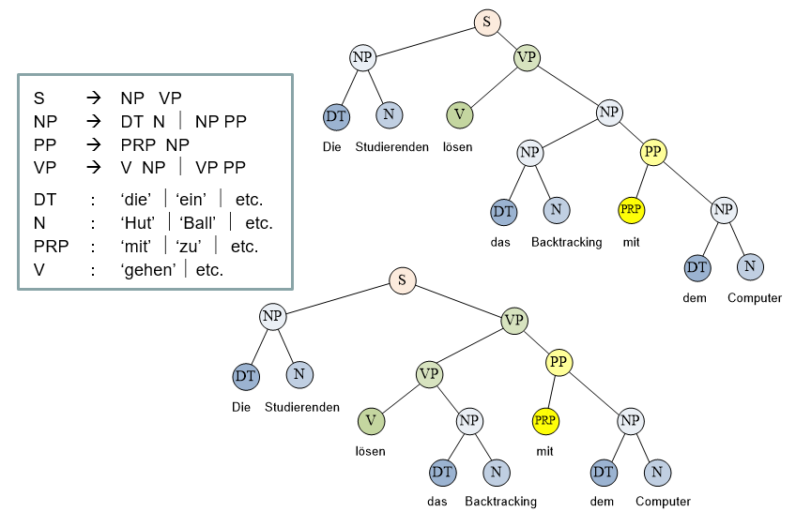

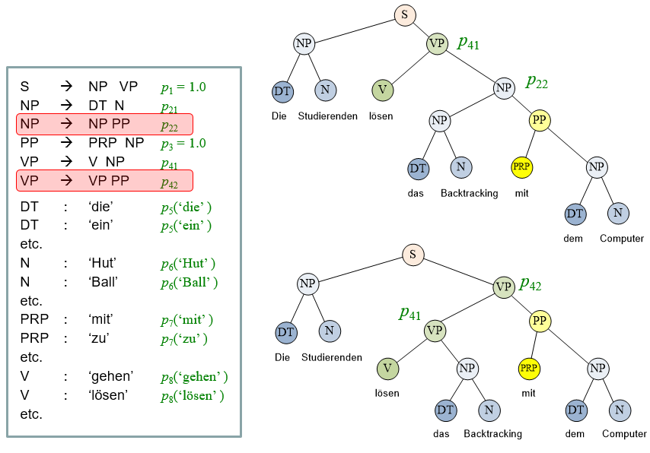

## Moderne Parser

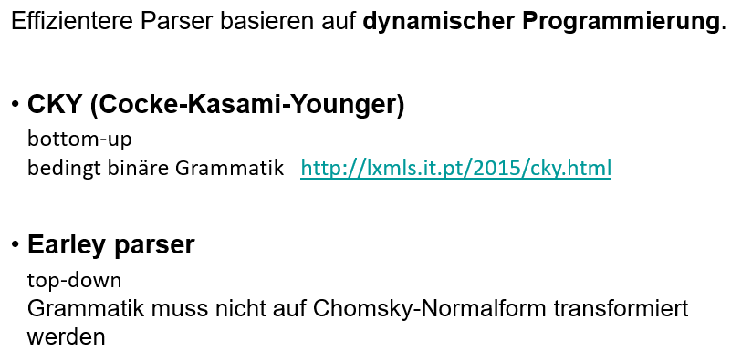

## Dependency Parsing

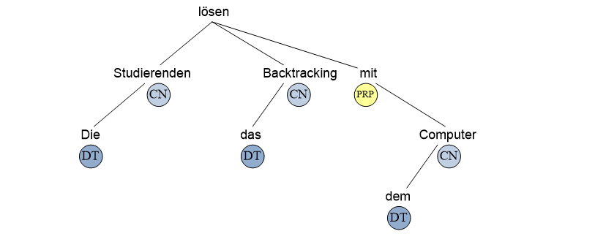

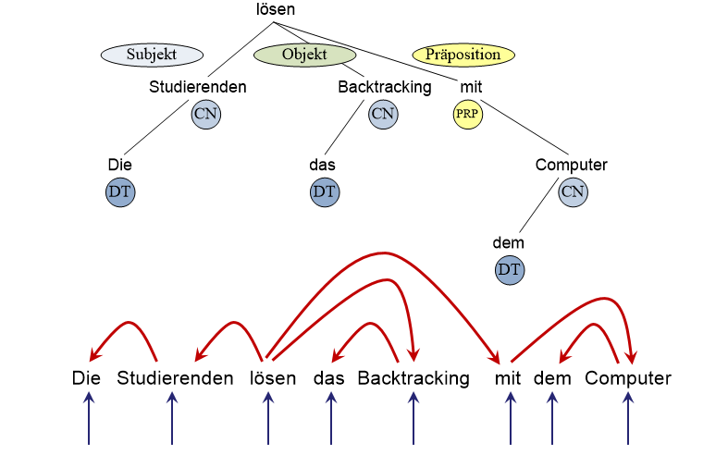

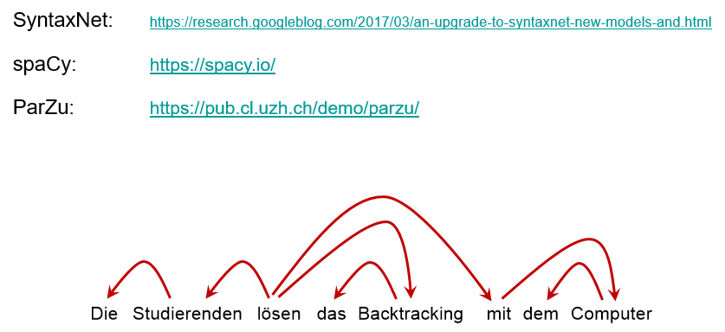

## Semantic Parsing

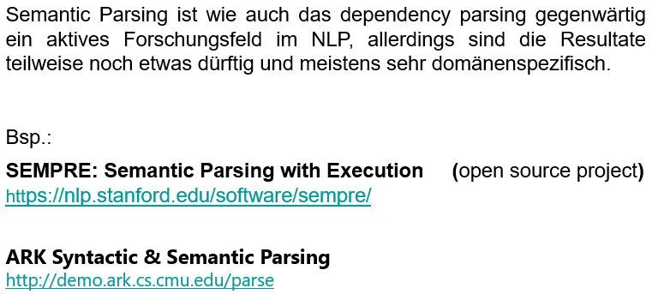

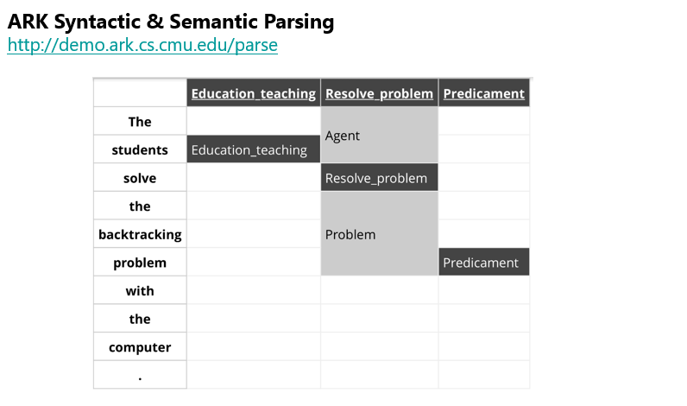

## Sentiment Analysis

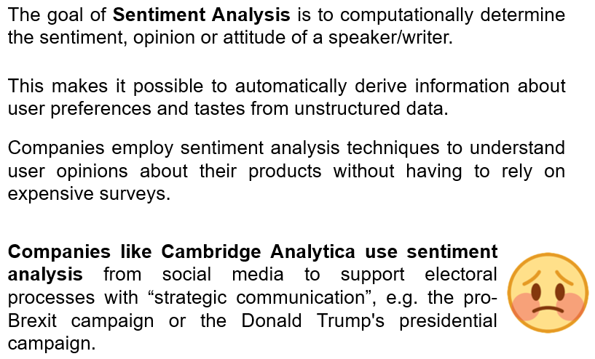

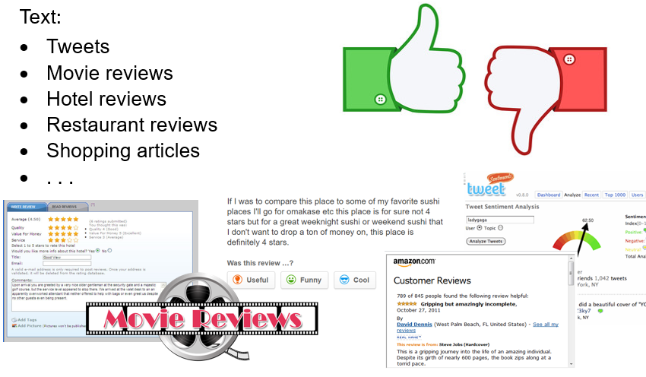

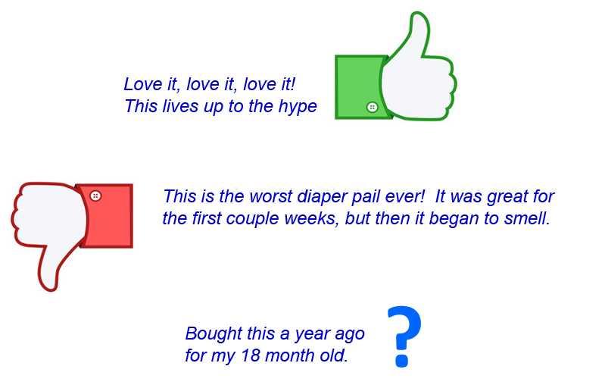

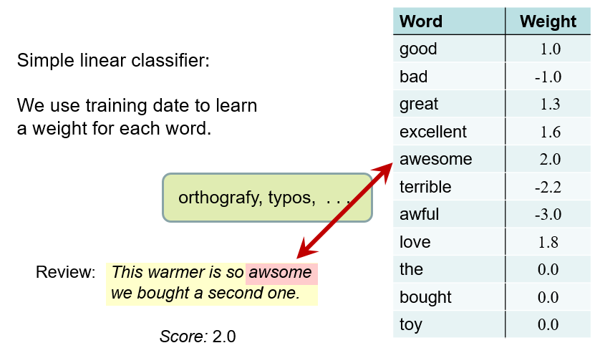

## Encoding of words (Categorical variable)

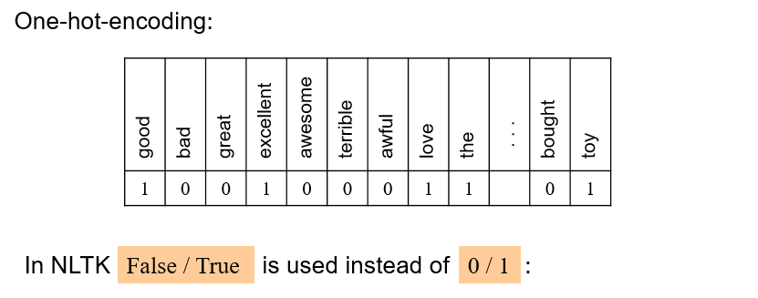

## Sentiment Analysis

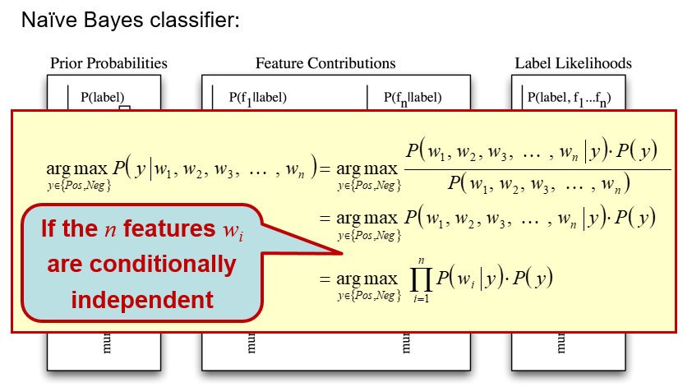

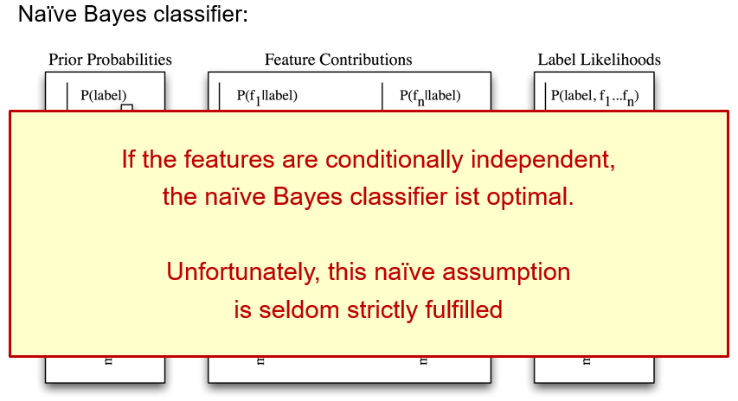

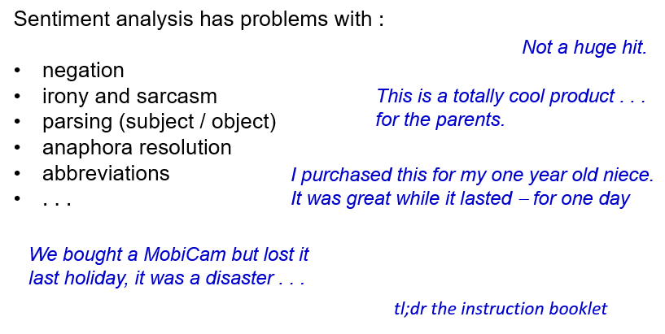

## Evaluation of sentiment analysis classifier

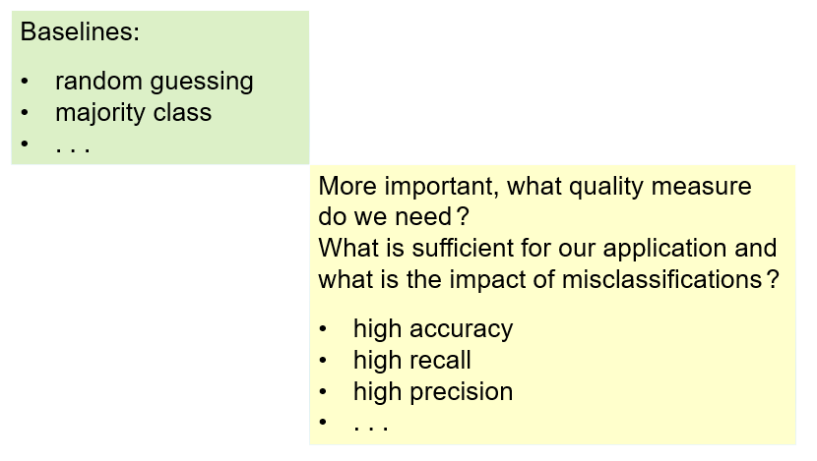

## Typical NLP Pipeline

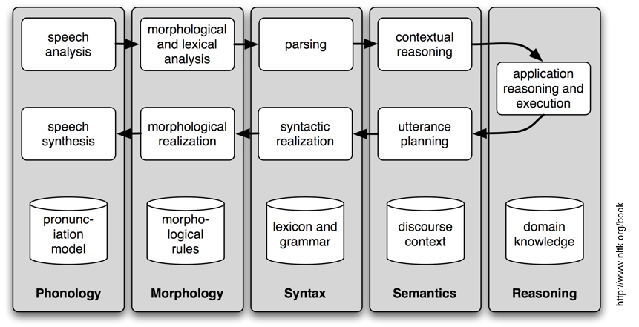

# Woche 6

## Lernziele Woche 6

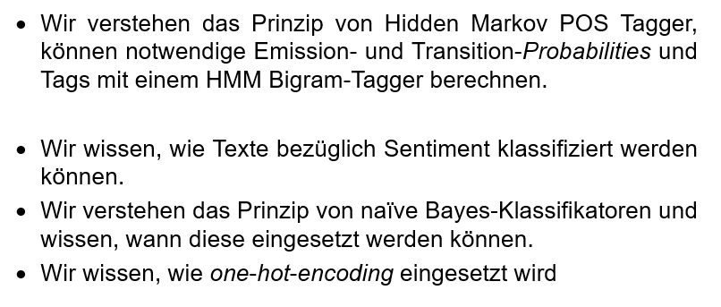

## POS Hidden Markov Model Tagger

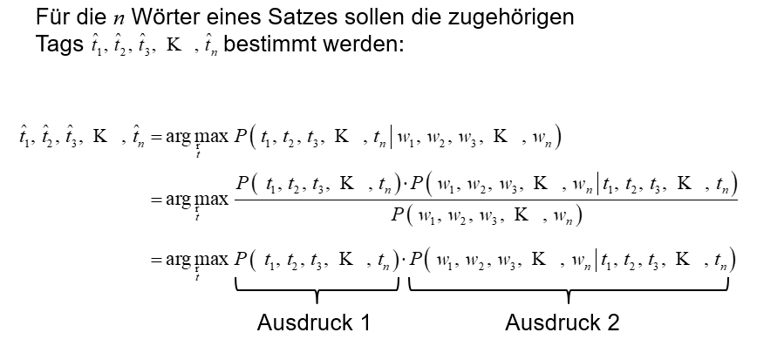

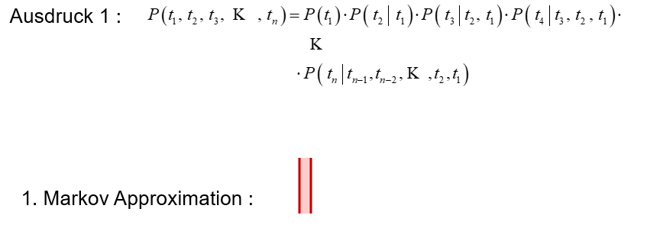

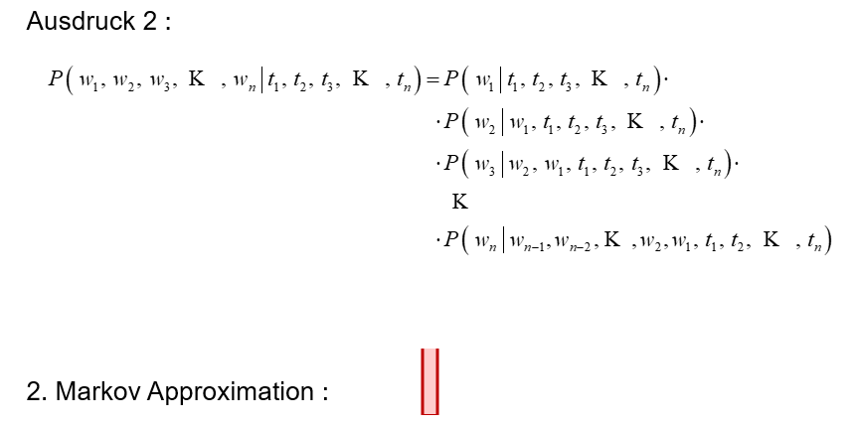

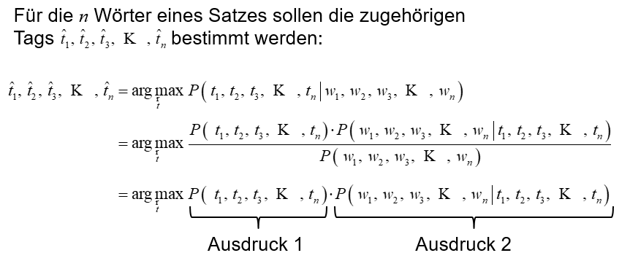

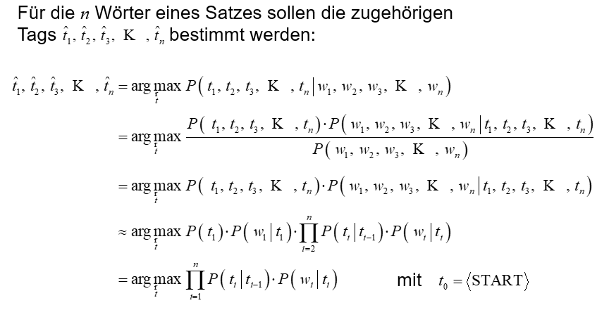

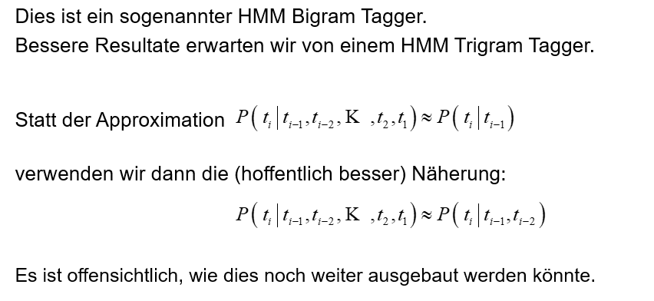

## Sentiment analysis

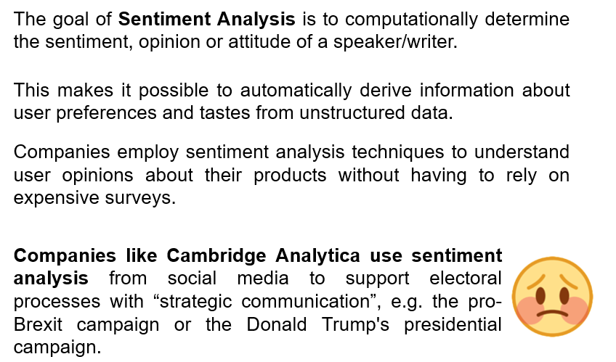

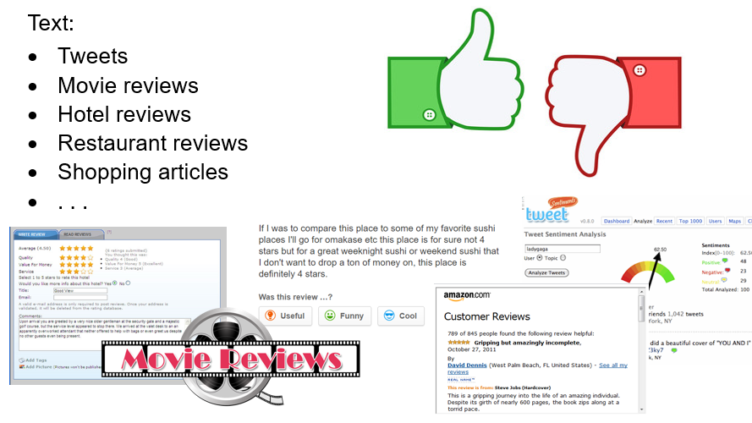

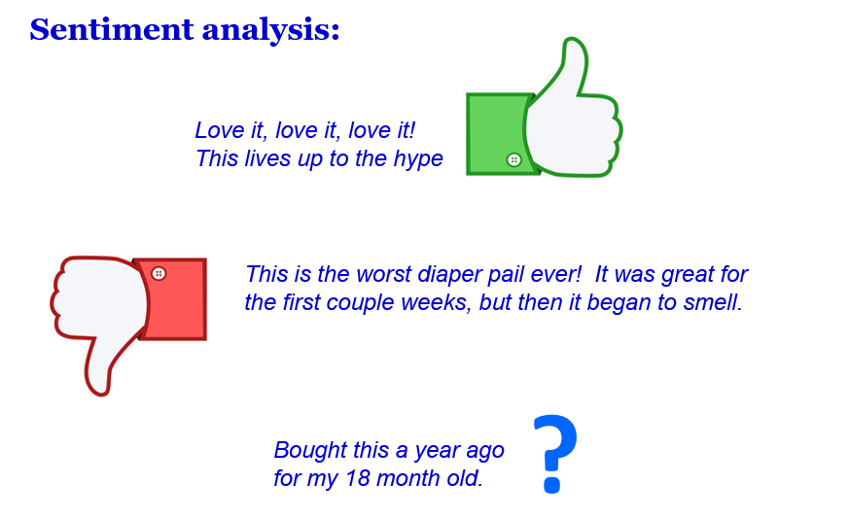

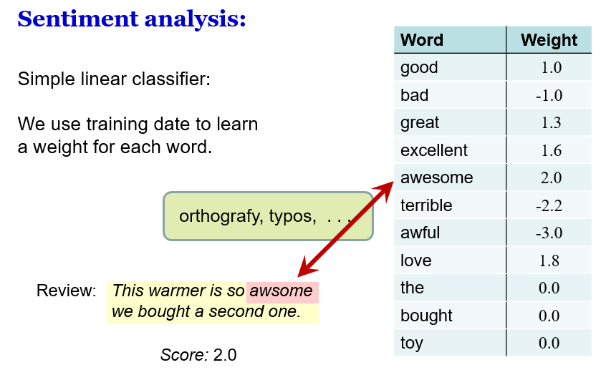

## Encoding of words (Categorical variable)

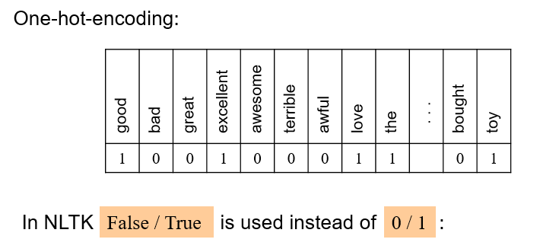

## Sentiment analysis

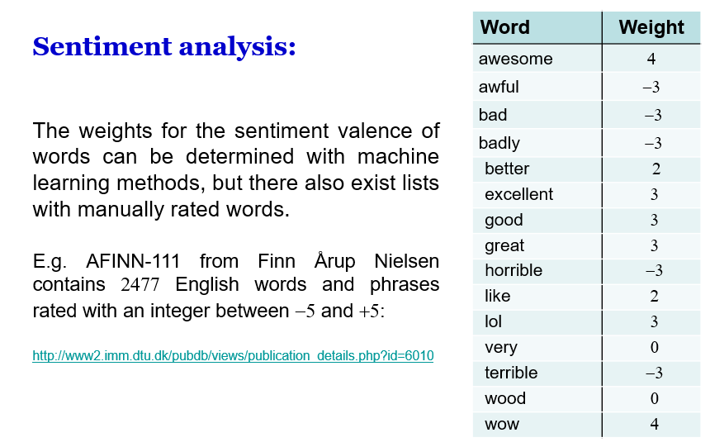

## Corpora for Sentiment analysis

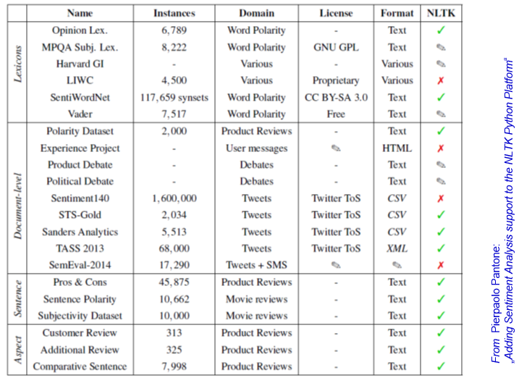

## Sentiment analysis

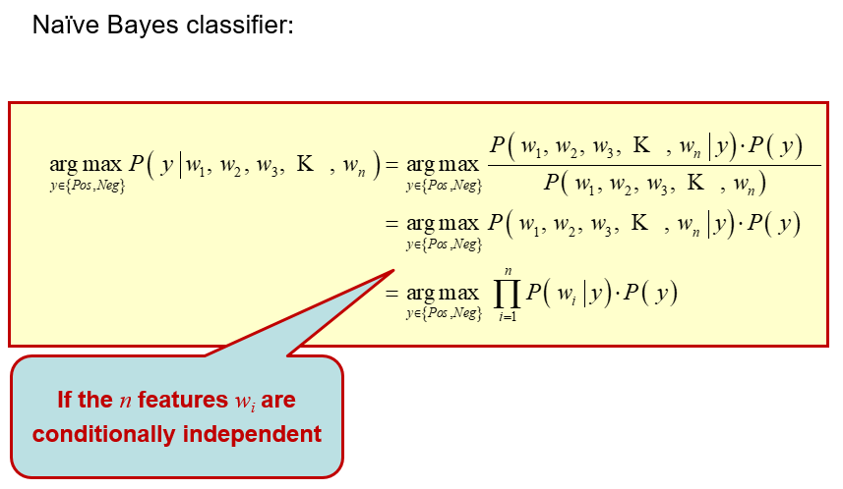

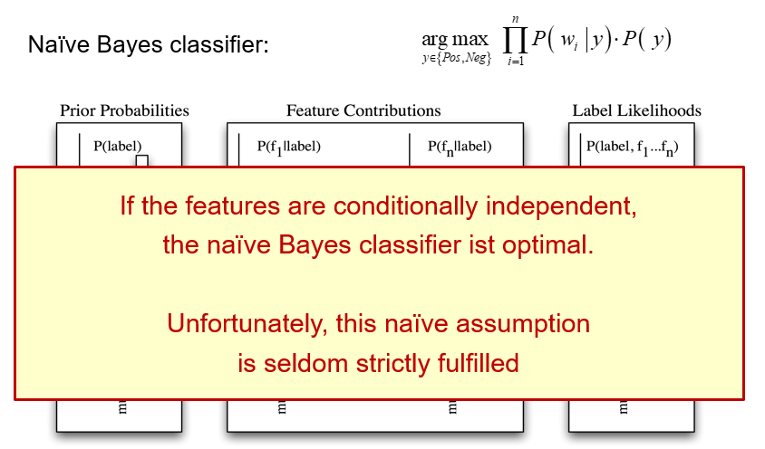

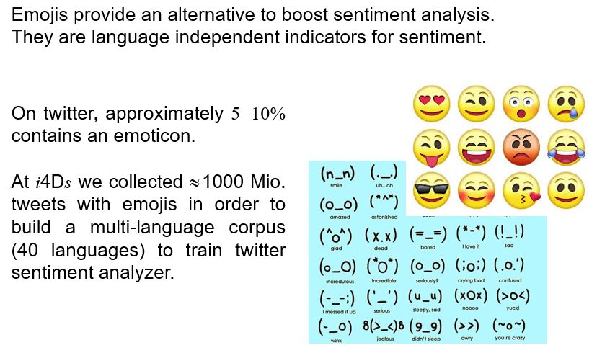

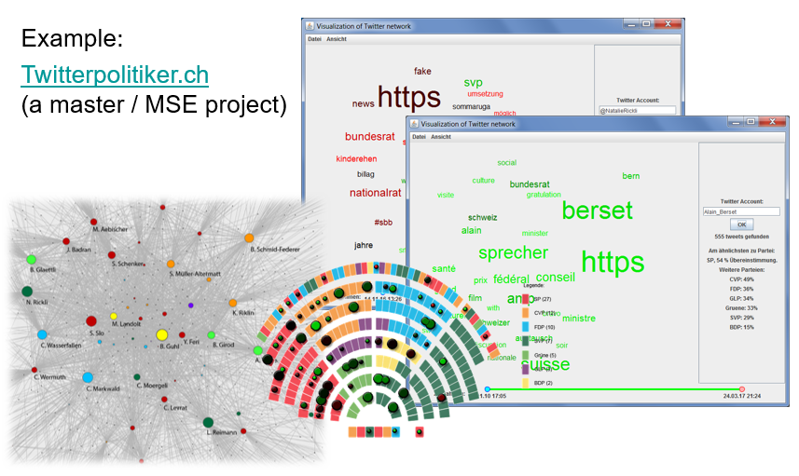

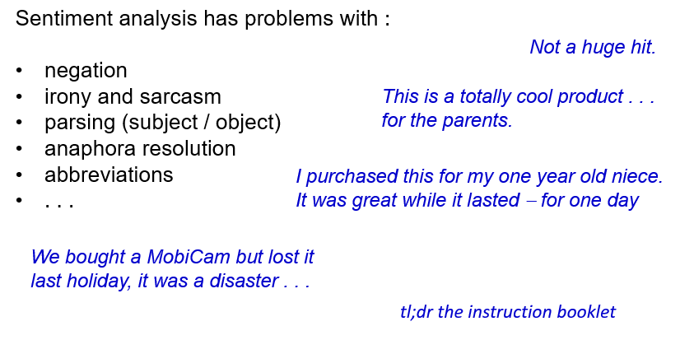

## Negation handling in sentiment analysis

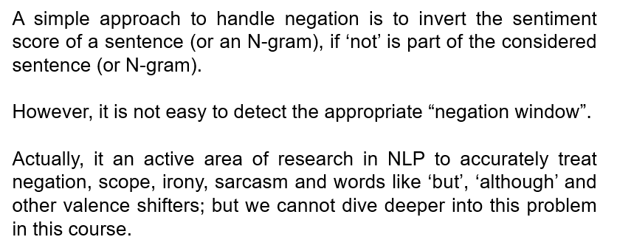

## Evaluation of sentiment analysis classifier

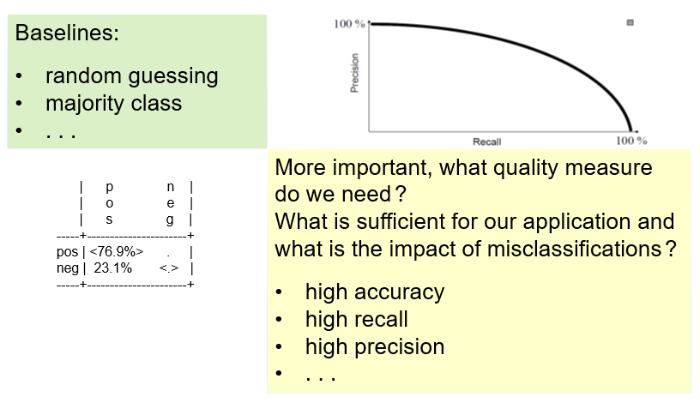

## Emotionality in texts

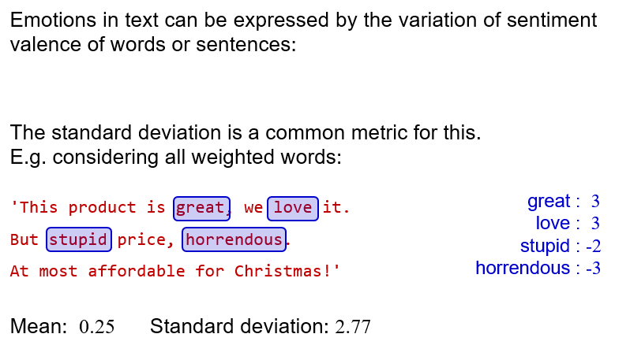

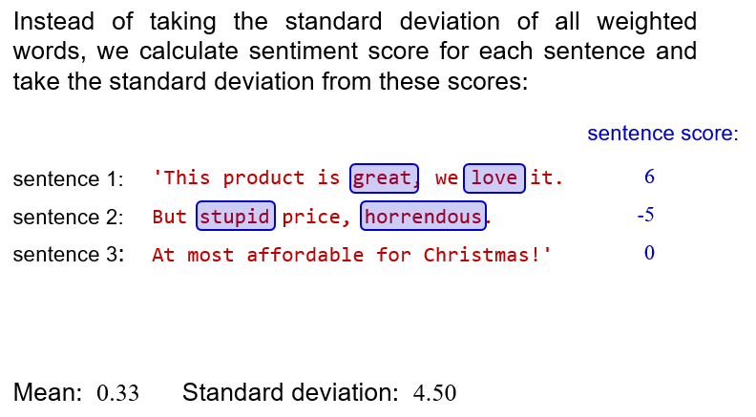

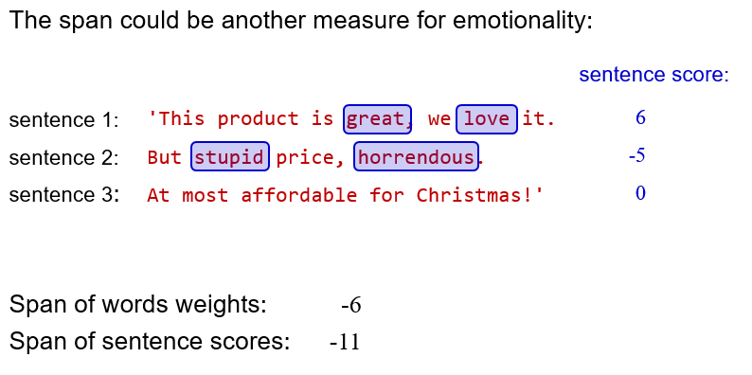

## Weitere Lernziele Woche 6

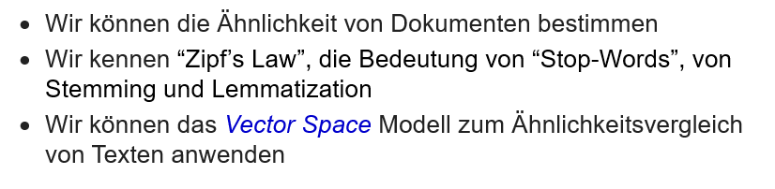

## Bag of Words

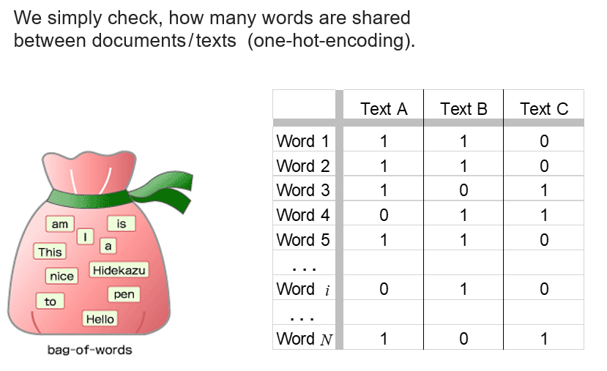

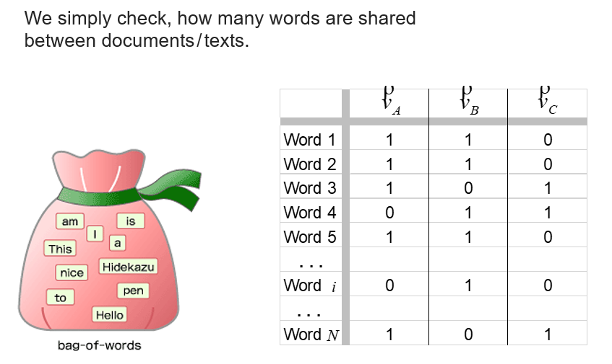

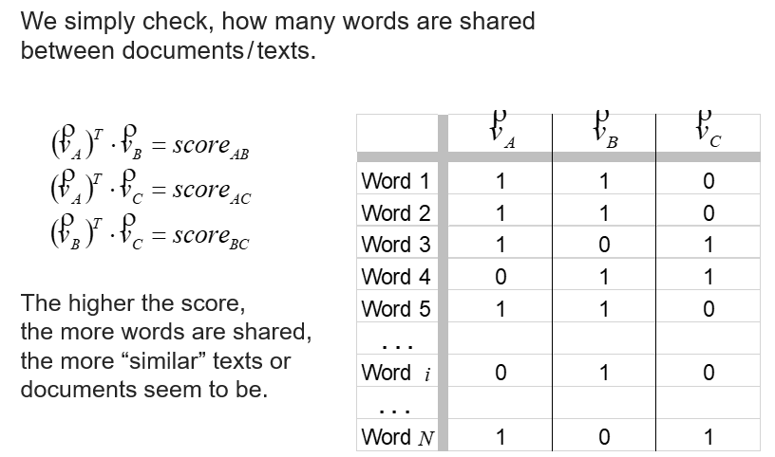

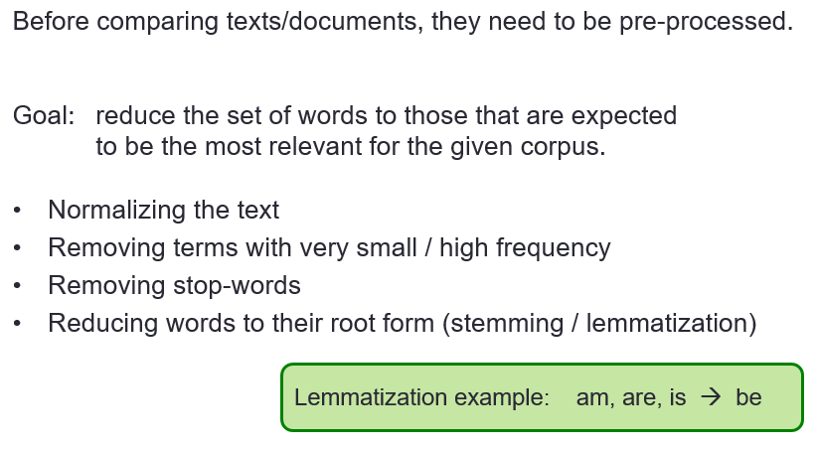

## Zipf’s law

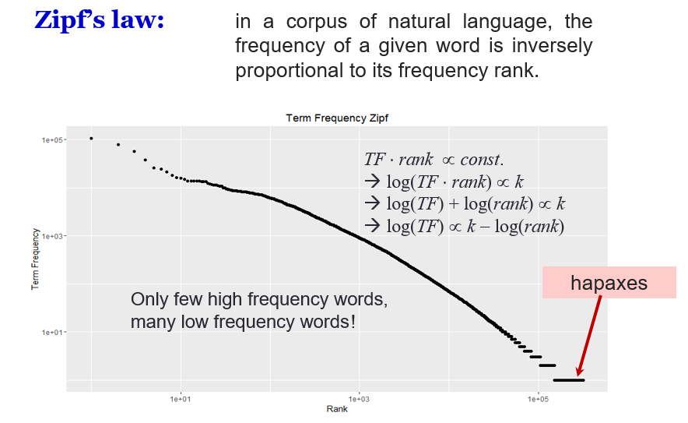

## Stop words

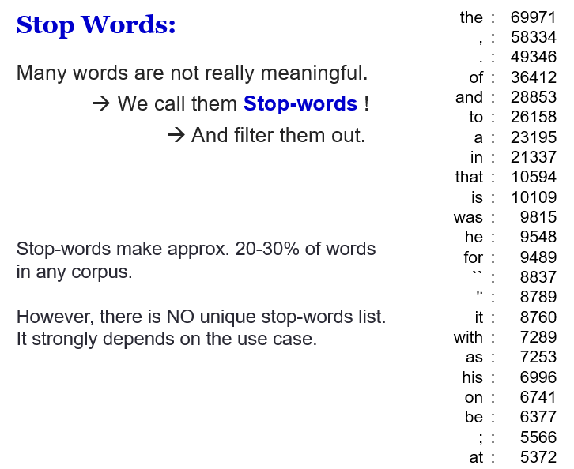

## Stemming

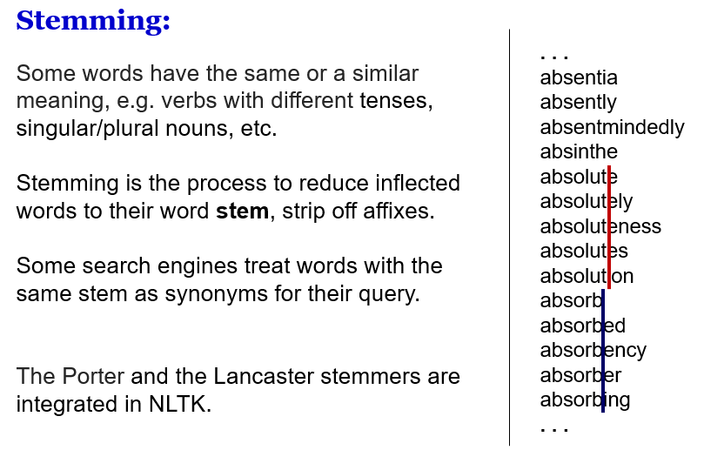

## The Porter stemmer

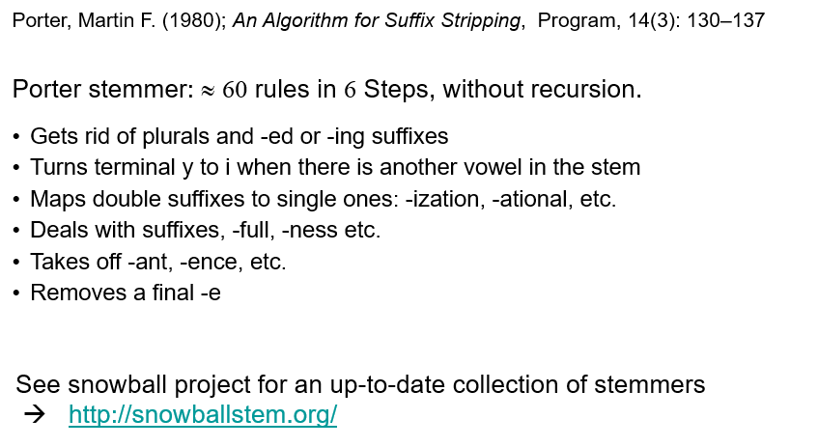

## Term frequency

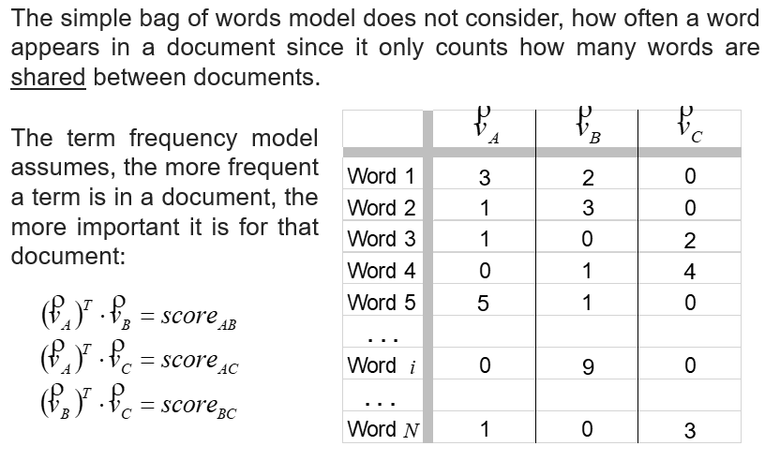

## Normalization

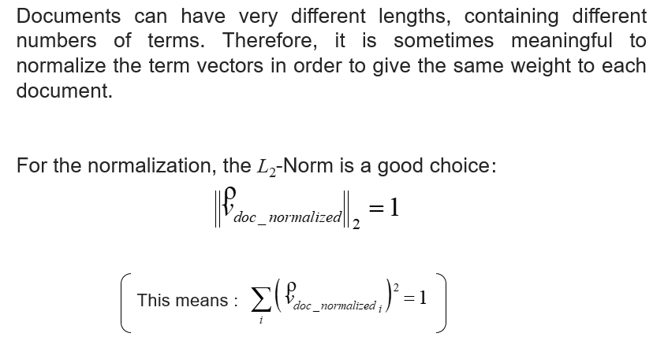

## Inverse document frequency

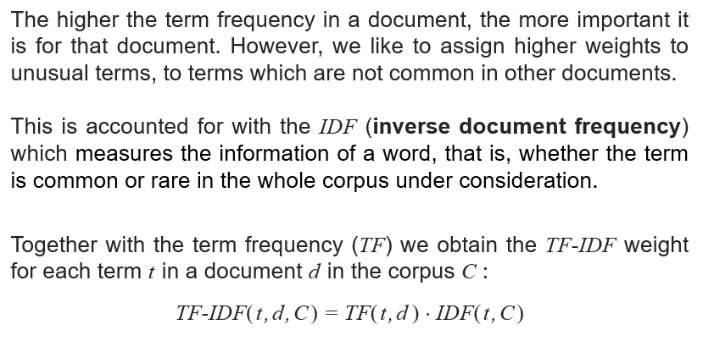

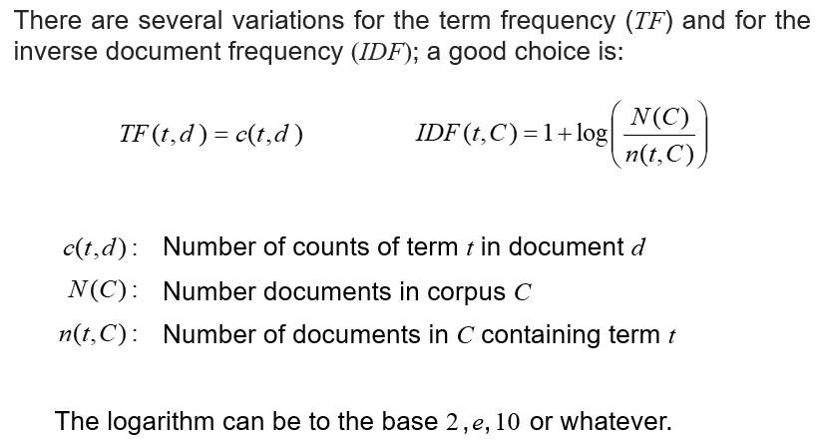

## TF-IDF weights

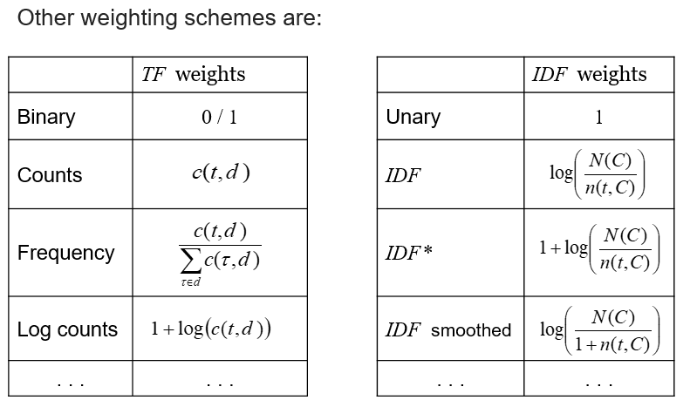

# Woche 7

In Woche 7 fand aufgrund der Osterferien kein Unterricht statt.

# Woche 8

## Lernziele Woche 7 und 8

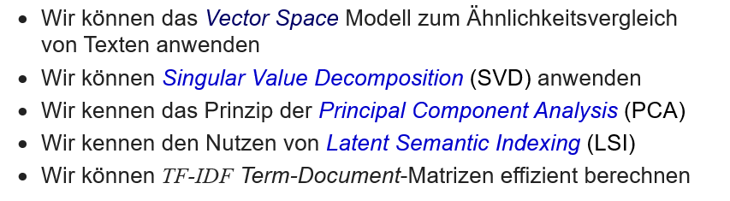

## Bag of words

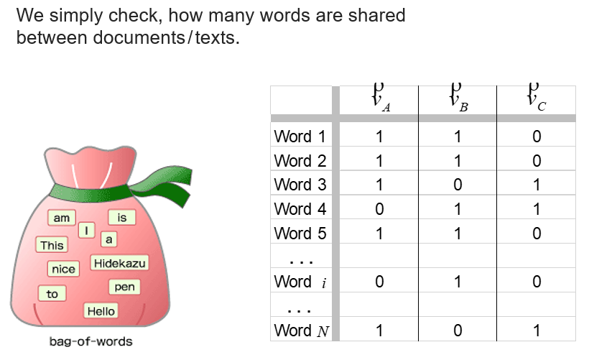

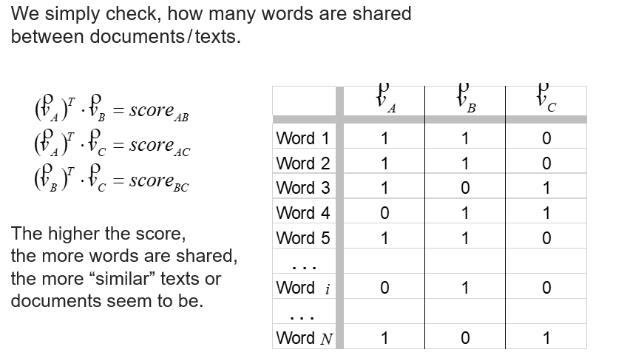

## Term frequency

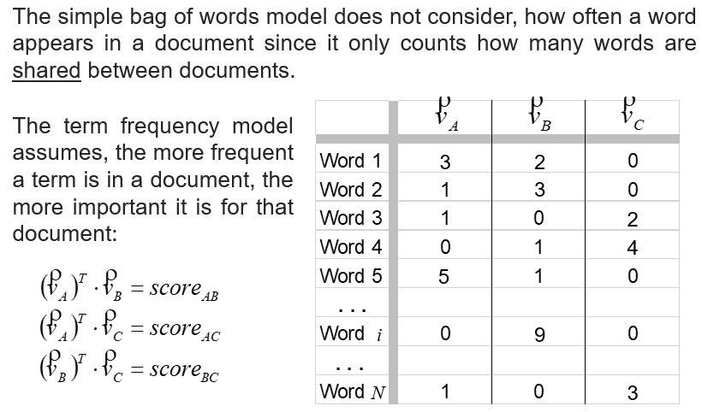

## Normalization

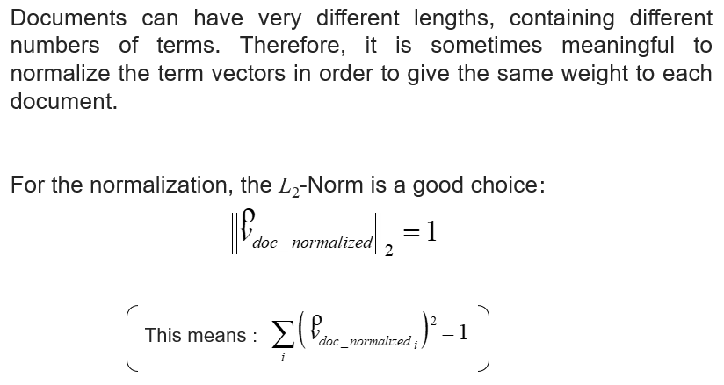

## Inverse document frequency

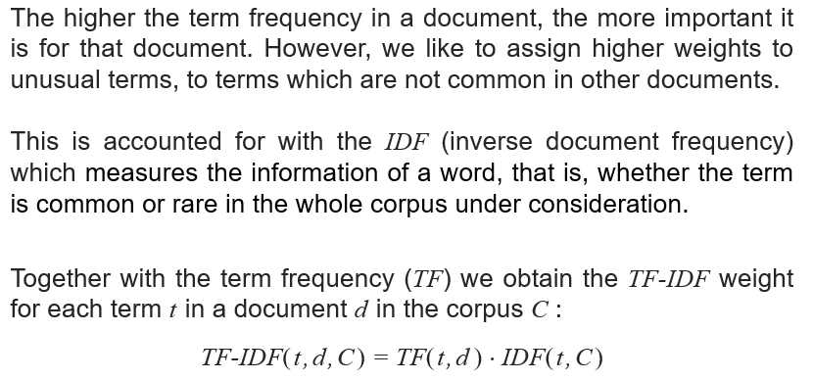

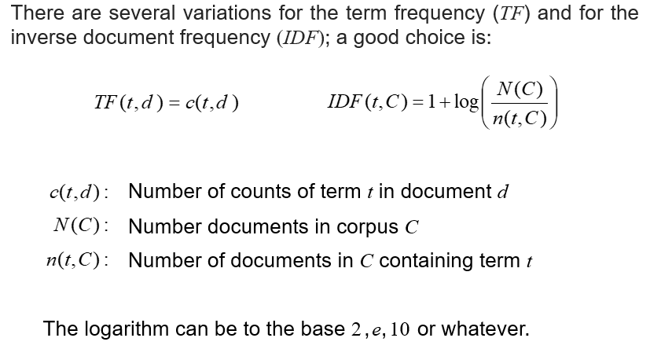

## TF-IDF weights

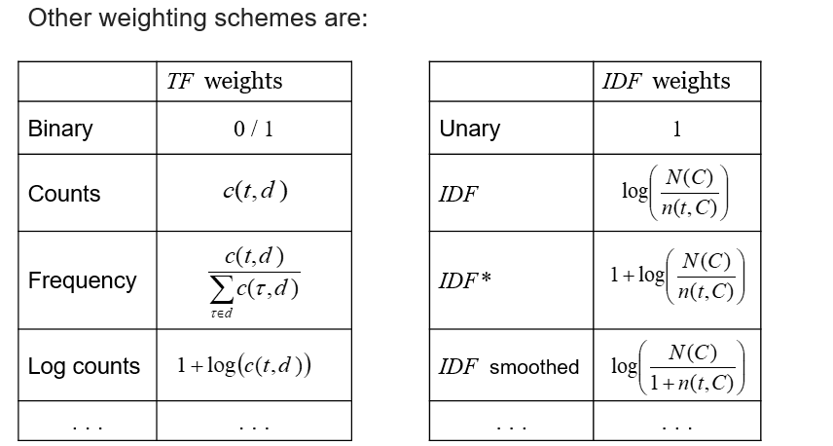

## Vector space model

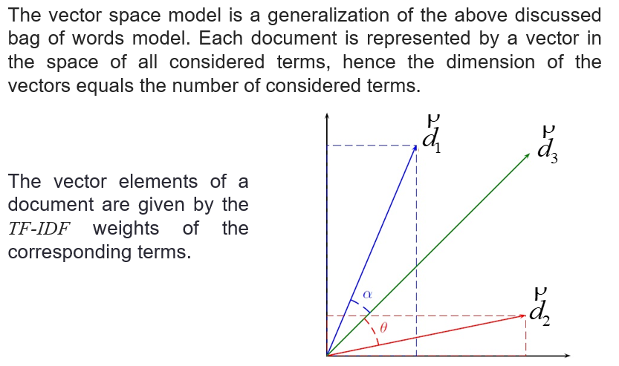

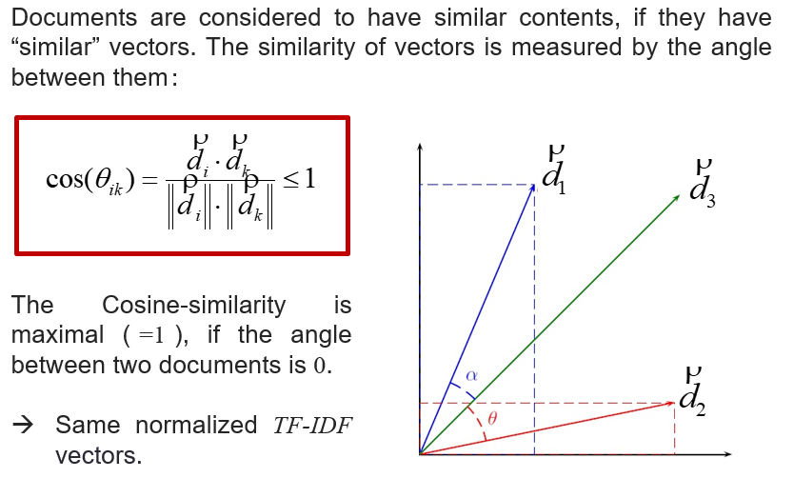

## Term document matrix

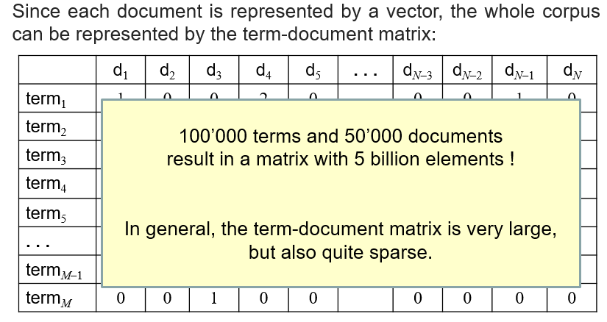

## Document term matrix

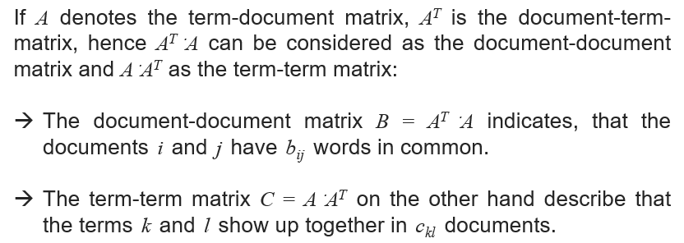

## Principal component analysis (PCA)

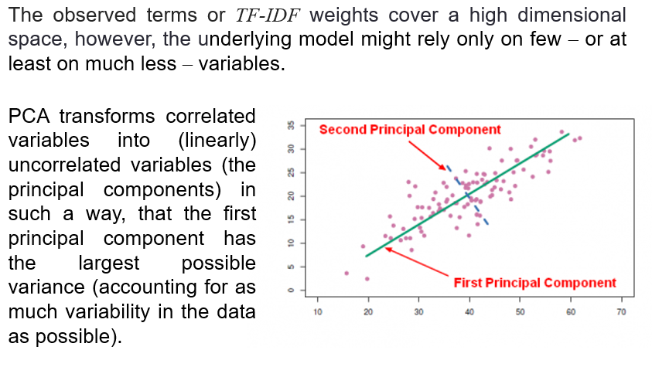

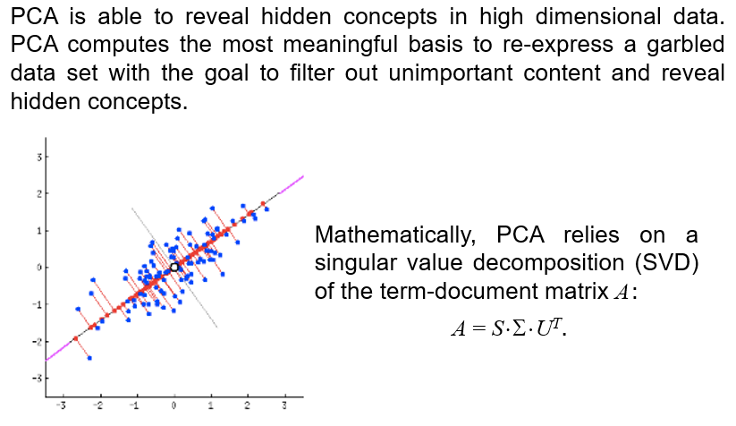

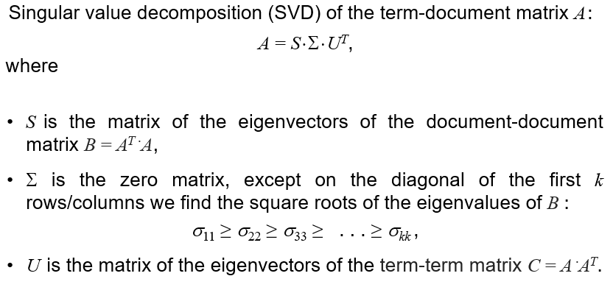

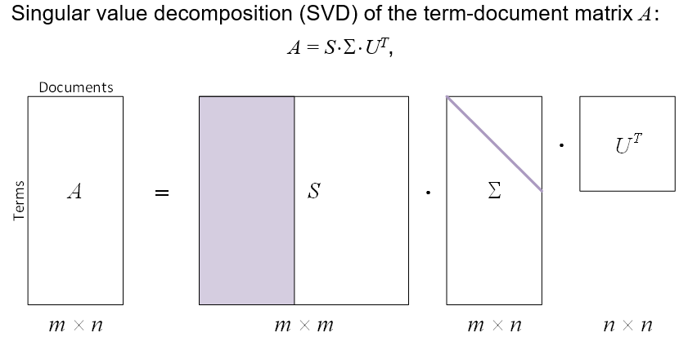

## Latent semantic analysis (LSA)

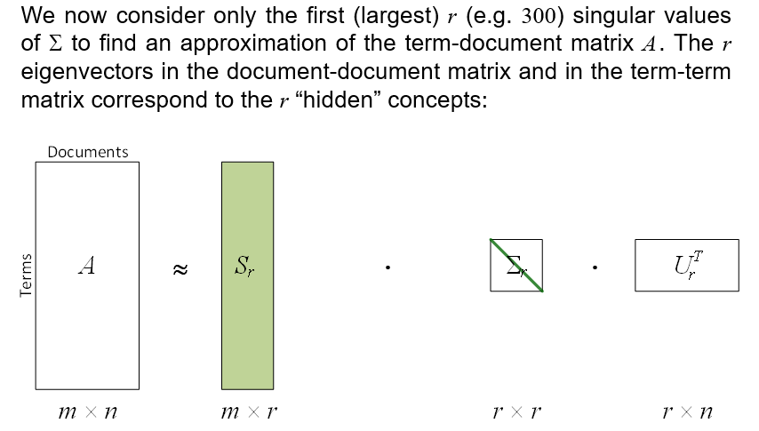

## Search engines

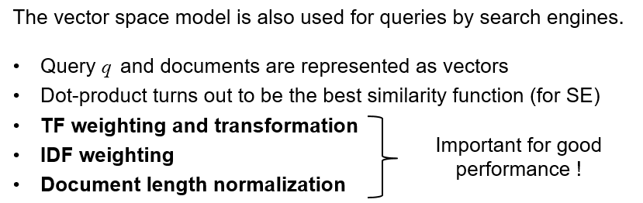

## TF weighting and transformation

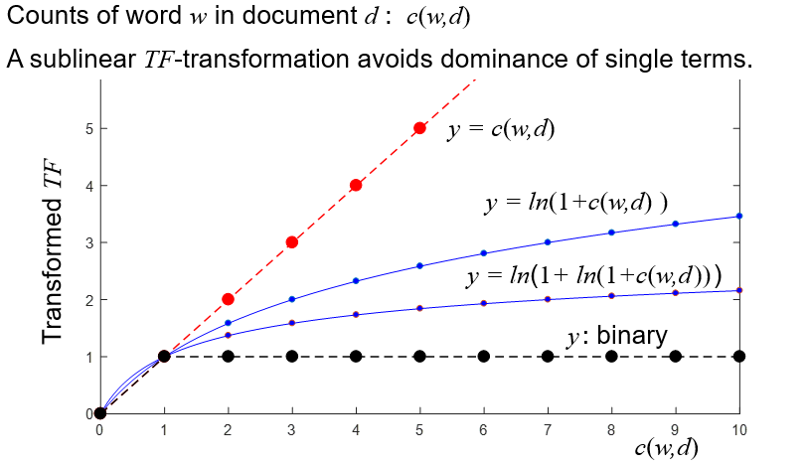

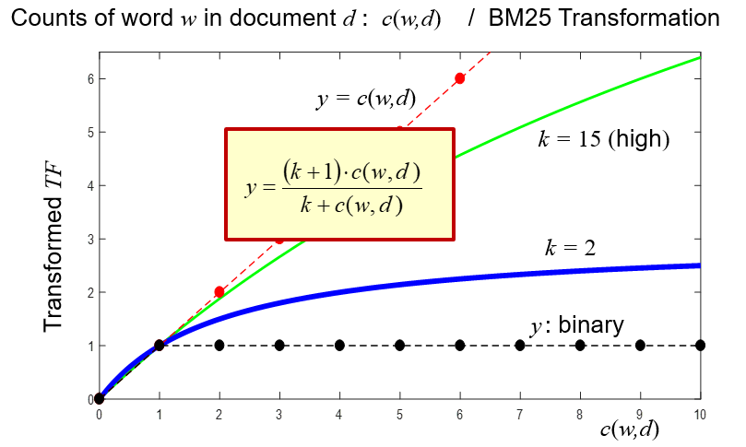

## IDF weighting

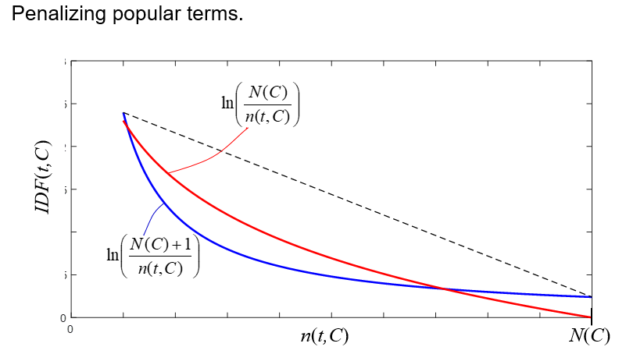

## Document length normalization

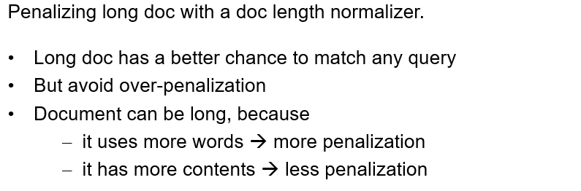

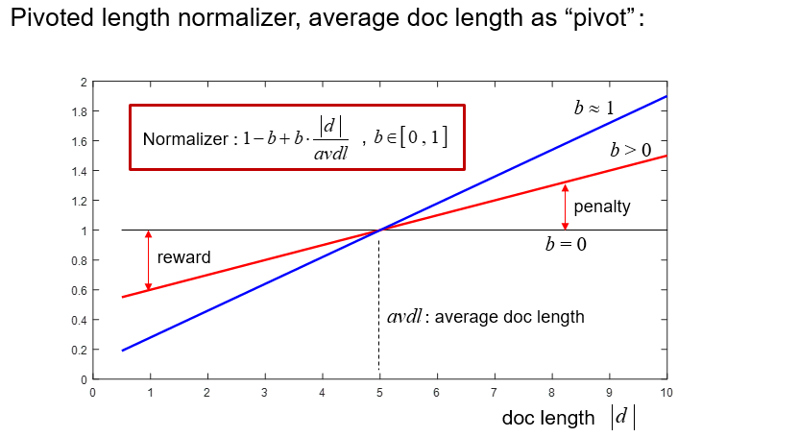

## State of the art ranking functions

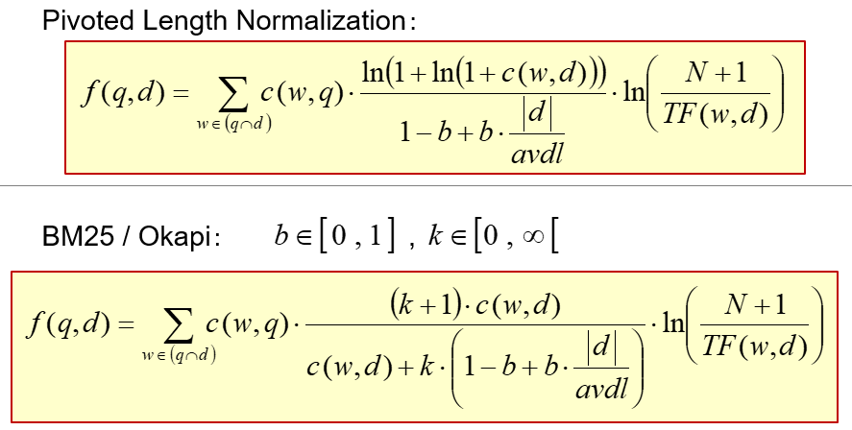

# Woche 9

In Woche 9 fand die erste Prüfung statt und somit fiel der Unterricht aus.

# Woche 10